Uitvoerings- en Handhavingsstrategie 2023–2026 gemeente Son en Breugel
Vergunningen, Toezicht en Handhaving (VTH)
Vastgesteld op 19 januari 2023
1 Inleiding
1.1 Introductie
Voor u ligt onze Uitvoerings- en Handhavingsstrategie (verder U&H-strategie) voor de komende jaren. Deze U&H-strategie geeft weer hoe de gemeente Son en Breugel haar uitvoerings- ( vergunningen) en handhavingstaken ( toezicht en handhaving) uitvoert en hoe we de interpretatieruimte die de wetgeving biedt willen invullen. Voorheen werd dit ook wel het VTH-beleid (vergunningverlening, toezicht en handhaving) genoemd.
Zoals bekend is de inwerkingtreding van de Omgevingswet uitgesteld tot 1 juli 2023. Tot die tijd houden we primair vast aan het huidige beleid gebaseerd op de Wabo, maar werken we steeds meer in de geest van de Omgevingswet.
Er is dus met de aankomende inwerkingtreding van de Omgevingswet (verder Ow) en de Wet kwaliteitsborging voor het bouwen (verder Wkb) in dit beleidsplan gekozen om alvast aan te sluiten bij de nieuwe terminologie en begrippen uit deze wetten. We gaan zelfs een stapje verder: voor deze U&H-strategie nemen we de Ow en de Wkb als norm, met daarbij een verwijzing (een terugblik) naar de huidige wetgeving. Hierdoor spelen we maximaal in op de aankomende inwerkingtreding en hoeft deze U&H-strategie tussentijds niet aangepast te worden.
VTH
In dit eerste hoofdstuk wordt achtereenvolgens een aantal algemene kaders toegelicht. Het betreft de reikwijdte van deze strategie, de wettelijke- en beleidsmatige kaders en de beleidscyclus. Daarna worden, aan de hand van een doelenboom, het hoofddoel en de subdoelen van onze U&H-strategie inzichtelijk gemaakt. Onze doelen vormen vervolgens de rode draad door deze notitie.
1.2 Reikwijdte
Deze U&H-strategie geldt voor de taken die voortvloeien uit de:
- Ow en Wkb (voorheen/opvolger Wet algemene bepalingen omgevingsrecht (Wabo); en
- Algemene plaatselijke verordening (Apv) en bijzondere wetten zoals de Alcoholwet en de Wet op de kansspelen.
Voor zover het de Ow/Wabo betreft is het vaststellen van uitvoerings- en handhavingsbeleid wettelijk verplicht (artikel 18.19 van de Omgevingswet in samenhang met artikelen 13.5 en 13.6 van het Omgevingsbesluit). Onder de Wabo betreft/betrof het artikel 7.2 van het Besluit omgevingsrecht (Bor). Voor de Apv en de bijzondere wetten is het niet wettelijk verplicht om dergelijk beleid vast te stellen, maar is het niet ongebruikelijk om dat wel te doen. Het betreft een eigen keuze om dit mee te nemen in de op basis van de Ow/Wabo verplichte U&H-strategie. Op deze manier zijn alle U&H-taken die een relatie hebben met de fysieke leefomgeving verenigd in één beleidsdocument. Het betreft taken waaraan een Vergunningen-, Toezicht- en/of Handhavingscomponent vastzit.
Daarnaast draagt deze samenvoeging van de U&H-taken bij aan het realiseren van meer samenhang op bestuurlijke speerpunten zoals bijvoorbeeld de aanpak van ondermijning en een veilige huisvesting van arbeidsmigranten in de gemeente. Deze onderwerpen zijn in essentie gerelateerd aan het taakveld openbare orde en veiligheid maar hebben, om goed te kunnen slagen, een nauwe relatie met vergunningverlening, toezicht en handhaving van de Ow/Wabo, de Apv én de bijzondere wetten.
Dit jaar wordt ook de nota integrale veiligheid gemeente Son en Breugel 2023-2026 aan u voorgelegd, waarin verwijzingen worden gemaakt op de gemeenschappelijke thema’s.
De U&H-strategie vormt ook de basis van/geeft richting aan het jaarlijkse Uitvoeringsprogramma. Dit wordt door het college in januari 2023 vastgesteld.
Ook hiervoor geldt dat deze voor Ow/Wabo wettelijk verplicht is (artikel 7.3 Bor) en voor de Apv en bijzondere wetten niet. Een jaarlijks uitvoeringsprogramma waar de verschillende beleidsvelden samenkomen versterkt eveneens de gewenste samenhang (meer integraal werken). Er wordt al jaren geen afzonderlijk uitvoeringsprogramma en daaraan gekoppeld een jaarverslag op het gebied van veiligheid en handhaving (Boa’s) gemaakt. Dit is een keuze geweest van de vorige gemeenteraad. Deze wilde volstaan met de begroting en jaarrekening waarin kort werd aangegeven wat de doelen waren en wat we hiervoor doen (begroting) en wat we hiervoor hebben gedaan (jaarrekening).
In dit beleidsplan, maar ook in het bijbehorende uitvoeringsprogramma, maken we wel deze verdiepingsslag. Dit geeft duidelijkheid en inzichtelijkheid, maar we kunnen hier ons ook aan vasthouden.
Artikelen 13.5 en 13.6 van het Omgevingsbesluit
De wettelijke verplichting tot het opstellen van uitvoerings- en handhavingsbeleid wordt in genoemde artikelen aangevuld met onderdelen waar het beleid minimaal in moet voorzien. De uitvoerings- en handhavingsstrategie biedt in ieder geval inzicht in:
- de prioriteitenstelling voor het verrichten van de werkzaamheden;
- de methode die wordt gebruikt om te bepalen of de doelen, uit het beleid worden bereikt;
- de criteria die worden gebruikt bij het beoordelen van en beslissen op aanvragen om omgevingsvergunningen en het beoordelen van meldingen;
- de werkwijze bij het verlenen van omgevingsvergunningen en het beoordelen van meldingen.
De handhavingsstrategie biedt ook inzicht in:
- de afspraken die door bestuursorganen onderling en met de instanties die zijn belast met de strafrechtelijke handhaving zijn gemaakt over samenwerking bij en afstemming van werkzaamheden;
- de wijze waarop toezicht op de naleving van het bepaalde bij of krachtens de wet wordt gehouden;
- de wijze waarop wordt gerapporteerd over bevindingen over de naleving van het bepaalde bij of krachtens de wet en eventueel daaraan verbonden consequenties;
- de wijze waarop bestuurlijke sancties en termijnen die bij het opleggen en ten uitvoer leggen daarvan worden gehanteerd en de strafrechtelijke handhaving onderling worden afgestemd;
- de wijze waarop wordt gehandeld na geconstateerde overtredingen die zijn begaan door of in naam van een bestuursorgaan of een andere tot de overheid behorende instantie.
Artikel 13.8 van het Omgevingsbesluit
U&H-strategie wordt jaarlijks uitgewerkt in een uitvoeringsprogramma, waarin wordt aangegeven welke werkzaamheden het komende jaar zullen worden verricht. Waarbij rekening gehouden moet worden met de in de U&H-strategie opgenomen doelen en prioriteiten.
1.3 Wettelijke- en beleidsmatig kaders
Bij het afhandelen van vergunningaanvragen (Ow/Wabo en Apv), het houden van toezicht en ons handhavend optreden vormen onder meer (niet uitputtend) de volgende wetten en (beleids)documenten
Landelijk/Rijk:
- Omgevingswet
- Besluit kwaliteit leefomgeving
- Besluit activiteiten leefomgeving
- Besluit bouwwerken leefomgeving (Bouwbesluit 2012)
- Omgevingsregeling (Mor)
- Omgevingsbesluit
- Algemene wet bestuursrecht (Awb)
- Asbestverwijderingsbesluit 2005
- Besluit brandveilig gebruik en basishulpverlening overige plaatsen
- Erfgoedwet
- Gemeentewet
- Huisvestingswet 2014
- Alcoholwet (Aw)
- Wet Bibob
- Opiumwet
- Vuurwerkbesluit
- Wet basisregistratie personen (BRP)
- Wegenverkeerswet 1994
- Wet op de kansspelen (WOK)
Provinciaal:
- Omgevingsvisie Noord-Brabant
- Omgevingsprogramma Provincie Noord-Brabant
- Omgevingsverordening Noord-Brabant
- Provinciewet
Gemeentelijk:
- Beleidsregel Bibob Son en Breugel 2021
- Brandbeveiligingsverordening
- Gemeenschappelijke regeling Omgevingsdienst Zuidoost Brabant en Veiligheidsregio Brabant Zuidoost
- Omgevingsvisie gemeente Son en Breugel 2022
- Omgevingsplan (voorheen bestemmingsplannen)
- Welstandsnota
- Participatiebeleid Omgevingswet
- Vergunningen Toetsmatix Besluit bouwwerken leefomgeving (Bbl)1
- Toezichtmatrix Besluit bouwwerken leefomgeving (Bbl)2
- Verordening kwaliteit VTH omgevingsrecht gemeente Son en Breugel 20223
Apv & Bijzondere wetten
- Apv
- Damoclesbeleid
- Evenementenbeleid Son en Breugel
1.4 Beleidscyclus (Big 8)
Om ervoor te zorgen dat de kwaliteit van de uitvoering van de U&H-taken procesmatig geborgd is, wordt in deze strategie gebruik gemaakt van de landelijke beleidscyclus, de zogenaamde ‘BIG 8’ (zie figuur). Door toepassing van deze beleidscyclus wordt beleid en uitvoering met elkaar verbonden.
Daarnaast zorgt het evaluatieonderdeel van deze cyclus ervoor dat het beleid steeds blijft aansluiten op de uitvoeringspraktijk.
De BIG-8 systematiek maakt onderscheid tussen een jaarlijkse- (onderste cirkel) en een meerjaarlijkse cyclus (bovenste cirkel). De meerjaarlijkse cyclus bevat de langeretermijndoelen en is meer beleidsmatig en strategisch van aard. Het collegeprogramma, de omgevingsvisie en deze U&H-strategie maken hier deel vanuit.
De jaarlijkse cyclus is een uitvoeringscyclus van planning, uitvoering en verslaglegging waarbinnen sneller geschakeld en aangepast kan worden. Onderdeel van deze uitvoeringscyclus is het jaarlijkse uitvoeringsprogramma en jaarverslag.
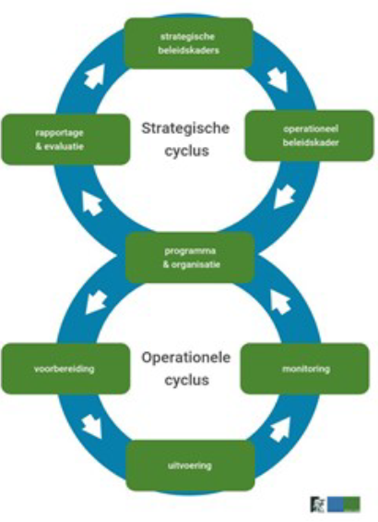
1.5 Doelen & resultaten
Met de uitvoering van onze U&H-taken wordt bijgedragen aan een veilige leefomgeving door erop toe te zien dat bestaande regels en voorschriften worden nageleefd. De taken richten zich vooral op de fysieke leefomgeving waarbij de nadruk ligt op: veiligheid (constructie en brandveiligheid), gezondheid, duurzaamheid en onze culturele, historische elementen. In de figuur hieronder worden de (sub)doelen en de gewenste resultaten voor de komende beleidsperiode weergegeven.
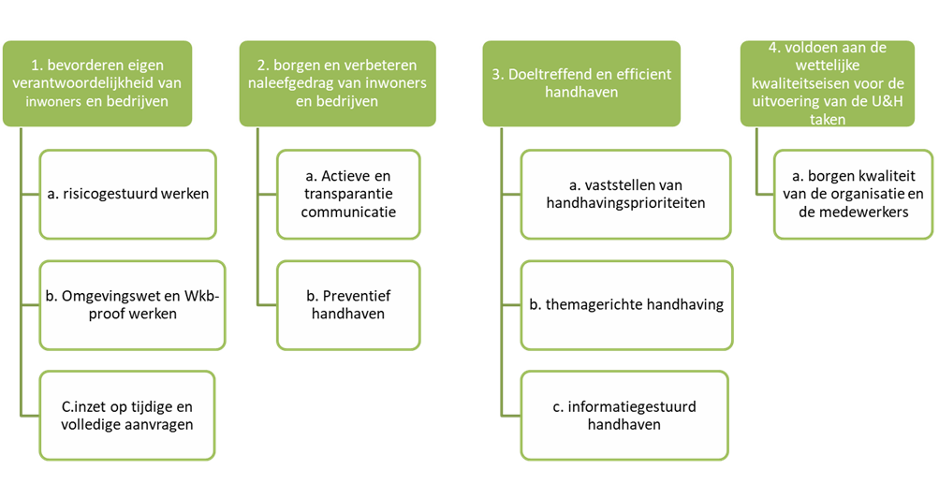
Met het behalen van bovenstaande doelstellingen worden de volgende resultaten beoogd:
- de beschikbare capaciteit wordt ingezet daar waar onze kennis en kunde (het meest) nodig is (1b, 3c);
- eigen verantwoordelijkheid en naleefgedrag van inwoners en bedrijven wordt gestimuleerd (1c, 2a en b);
- inzet van handhaving op basis van vastgestelde prioriteiten (1b, 2b, 3a);
- (preventieve) handhaving op basis van (bestuurlijke) thema’s (2b, 3b);
- een organisatie die voldoet aan de wettelijke kwaliteitseisen (4a);
- nader uitgewerkte beleidskeuzes over de handhavende rol van de gemeente onder de Wkb (1a).
1.6 Samenwerkingspartners
1.6.1 Omgevingsdienst ( Odzob )
De gemeente Son en Breugel werkt niet alleen aan het behalen van deze doelen. Een deel van onze werkzaamheden op het gebied van vergunningverlening, toezicht en handhaving, namelijk die op het gebied van milieu, worden uitgevoerd door de Omgevingsdienst Zuidoost Brabant (Odzob). De Odzob voert voor Son en Breugel de basis en verzoektaken uit.
De Odzob stelt zich voor 2023 als doel:
het in beeld hebben van naleefgedrag/milieutoestand bij de 4 risicovolle branches
hierbij aandacht voor:
- gezondheid/emissie (stikstof – legionella – ZZS)4
- duurzaamheid (energie – circulaire energie)5
- “oor en oog functie” het in beeld krijgen en hebben van klachten
Vergunningverlening
De uitvoering van de werkzaamheden vergunningverlening en handhaving van omgevings-vergunningen voor de activiteit milieu (artikel 2.1, lid 1, sub e Wabo)” zijn ondergebracht bij de Odzob.
Verder behandelt de Odzob de aanvragen voor omgevingsvergunningen voor het oprichten, het veranderen (van de werking) of het in werking hebben van een inrichting. Meldingen op basis van het Activiteitenbesluit beoordeelt de Odzob eveneens.
Gecombineerde aanvragen op het gebied van Wabo en milieu worden door de Odzob in behandeling genomen. Er vindt onderling afstemming plaats over de behandeling en afwerking van de aanvraag.
Toezicht en handhaving
Vanuit de gemeente wordt jaarlijks samen met de Odzob aangegeven welke inrichtingen door de Odzob moeten worden bezocht voor een controle. Hiervoor wordt het werkprogramma opgesteld. Het ROK (Regionaal Operationeel Kader) is gericht op het industrieel en agrarisch toezicht en is geïntegreerd in het werkprogramma.
Dit kent een projectmatige aanpak en programmatisch toezicht.
De aanpak is gericht op afvalketen, autobedrijven (energiebesparing), drukkerijen, gevaarlijke stoffen, luchtemissie, mestverwerking, propaanopslag en risicovolle bedrijven.
Het toezicht is gericht op afvalverwerking, garageherstel bedrijven, horeca, sportvelden, tankstations en vuurwerk.
Jaarlijks wordt een werkprogramma opgesteld. In dit programma worden (financiële) afspraken gemaakt over de basistaken, verzoektaken en overige taken op het gebied van toezicht en handhaving, milieuonderzoeken en advies.
Een keer per twee maanden wordt met de accountmanager van de Odzob een voortgangsgesprek gevoerd. Er wordt dan voornamelijk gekeken naar de geplande uren die aan de diverse producten worden gekoppeld afgezet tegen de gerealiseerde uren van de producten, de resultaten en de kosten.
In 2021 zijn de sloop- en asbest meldingen overgedragen aan de Odzob.
Het verschil in basis- en verzoektaken is voornamelijk administratief van aard. Bij het ROK toezicht worden de projecten voornamelijk geopend als basistaak. Bij industrieel toezicht zijn er veel branches waarin zowel basis- als verzoektaakbedrijven zitten. Gezien de risicogerichte benadering van deze bedrijven worden hier aspectcontroles uitgevoerd. Het kost tijd om uit te zoeken of een bedrijf een basis- of verzoektaakbedrijf betreft en kan mogelijk pas worden bepaald nadat het bedrijf is bezocht.
1.6.2 de Veiligheidsregio Brabant Zuidoost (VRBZO):
De VRBZO beoordeelt de risico’s van branden, rampen en crises en gaat in op de mogelijkheden deze incidenten te voorkomen, te beperken, de zelfredzaamheid te versterken en de maatregelen om het brandweeroptreden zo goed en veilig mogelijk te kunnen laten plaatsvinden.
De Veiligheidsregio Brabant Zuidoost (VRBZO) is een vergelijkbare partner als de Odzob die een adviserende en toezichthoudende taak heeft, specifiek voor brandveiligheid en risicobeheersing. In het kader van VTH zijn de werkzaamheden gericht op pro-actie en preventie.
De toezichthoudende taak is vooral gericht op de Wabo en milieu (preventie). De VRBZO heeft een adviserende taak op het gebied van evenementen en bij ruimtelijke plannen.
De betrokkenheid van de brandweer bij het toezicht op brandveiligheid is meer gericht op risicovolle en complexe bouwwerken en situaties (niet bouwwerken). De rol van de brandweer bij het bevorderen van de naleving van brandveiligheidsregels is van belang bij zowel uitvoeren van toezicht/controles en zo nodig sanctionerend (acute bestuursdwang) optreden als bij het geven van voorlichting, adviezen en communicatie over handhaving. Brandveiligheid is overigens meer dan alleen het voldoen aan wettelijke regels. De brandweer zet, vanuit risicoperceptie, ook in op verhoging van brandveiligheid bewustzijn en kennisontwikkeling bij burgers en bedrijven en adviseren over regelgeving.
Hierbij gaat het wat betreft de VRBZO om het leveren van producten en diensten op basis van de afspraken in het besluit toekomstvisie Brandweerzorg. Dit betekent dat wij aan elke gemeente een bijdrage doen in het leveren van de producten en diensten.
De te controleren bedrijven en ondernemingen zijn niet alleen op aantallen of grootte beoordeeld maar vooral vanuit risicobenadering zoals zelfredzaamheid, overnachting, bekendheid, gevaarlijke stoffen, complexe situaties, optreden brandweer, gelijkwaardigheid, bereikbaarheid etc. Ook is er een frequentie indeling toegepast of een inrichting jaarlijks, 2 of 3 jaarlijks bezocht wordt. De Veiligheidsregio ( afhankelijk van de ontwikkelingen in deze ) gaat na welke objecten die niet jaarlijks terugkeren alsnog meegenomen gaan worden ( dit afhankelijk van het risico profiel ). Tevens blijft de Veiligheidsregio kijken naar de meest risicovolle objecten bij de jaarlijks terugkerende controles mochten deze ook niet allemaal haalbaar zijn.
1.6.3 de provincie Noord-Brabant
De provincie Noord-Brabant maakt in de uitvoering, bij haar provinciale taken, ook gebruik van de instrumenten vergunningverlening, toezicht en handhaving. De provincie is het bevoegde gezag voor de uitvoering van de U&H-taken bij een groot aantal bedrijven en activiteiten in Noord-Brabant. Het gaat hierbij gaat het met name om vergunningverlening en handhaving met het oog op zwaardere milieuactiviteiten en natuurbescherming (onder andere tegen stikstof).
Onder de oude wetgeving (Wet ruimtelijke ordening) hadden provincies de mogelijkheid om inpassingsplannen vast te stellen. Dit zijn bestemmingsplannen maar dan op provinciaal niveau. Ook dit is veranderd onder de Omgevingswet. Rijk, provincies en
waterschappen kunnen dan een projectbesluit vaststellen. Het projectbesluit biedt een uniforme procedure voor ontwikkelingen in de fysieke leefomgeving. Het desbetreffende bestuursorgaan heeft de regie over de besluitvorming. Het projectbesluit wijzigt het omgevingsplan zodanig dat het project kan worden gerealiseerd. Ook uitvoeringsbesluiten als omgevingsvergunningen kunnen van het projectbesluit deel uitmaken. Daarnaast ziet de provincie erop toe dat gemeenten voldoen aan de wettelijk gestelde kwaliteitseisen voor de organisatie en de medewerkers (interbestuurlijk toezicht).
De toezicht- en handhavende taken heeft de provincie Noord-Brabant ondergebracht bij de Omgevingsdienst Brabant-noord (Odbn). De groene Boa’s van Samen Sterk in Brabant (SSiB) vallen ook onder het provinciaal gezag en zijn ondergebracht bij de Odbn.
1.6.4 Dommelstroom Interventieteam
Sinds 2020 maakt de gemeente Son en Breugel deel uit van een bestuurlijk interventieteam Dommelstroom6, Het DIT.
De zes gemeenten binnen Dommelstroom7 hebben hun krachten gebundeld en treden samen met partners zoals de politie, Veiligheidsregio, Omgevingsdienst Zuidoost Brabant, partners werkzaam op het gebied van sociale fraude op bij panden en locaties waar sterk het vermoeden bestaat dat er sprake is van misstanden. Voorbeelden hiervan liggen op het gebied van illegale werknemers, (woon)overlast en strijdig gebruik van woningen, bedrijven, industrieterreinen, woonwagenlocaties, uitzendbureaus en locaties in het buitengebied.
Voor dit team moet toezichthoudende en juridische capaciteit beschikbaar worden gesteld.
De burgemeester van Valkenswaard is bestuurlijk kartrekker. Hij is ook voorzitter van de lokale stuurtafel ondermijning.
1.6.5 de politie en Openbaar Ministerie (OM):
In het geval strafrechtelijk optreden is vereist, bijvoorbeeld bij de vervolging van milieuovertredingen en/of situaties waarbij sprake is van economische delicten, vindt afstemming met de politie en het OM plaats. De vervolging van overtredingen openbare ruimte worden ook afgehandeld door het OM.
Daarnaast vindt er op dossierniveau ook afstemming plaats met de politie en het OM, bijvoorbeeld bij de aanpak van ondermijning, een constatering van een hennepkwekerij in een woning of het sluiten van een horeca-inrichting. Tijdens het Driehoeksoverleg (politie-OM en gemeenten) vindt, als dit nodig is, besluitvorming plaats over beleid – strategie en casuïstiek.

2 Omgevingswet (Ow)
2.1 Inleiding
In dit hoofdstuk staan de Uitvoerings- (vergunningverlening) en Handhavingstaken (Toezicht en handhaving) op grond van de Ow/Wabo centraal. Het gaat bij vergunningverlening o.a. om vergunningen voor de (ver)bouw van een bouwwerk, vergunningen voor het afwijken van het bestemmingsplan (straks: omgevingsplan), vergunningen voor het kappen van bomen (houtopstanden), sloop en brandveilig gebruik panden. Bij toezicht gaat het onder meer om controle op de uitvoering van verleende vergunningen, zonder vergunning gerealiseerde bouwwerken of strijdig gebruik met bestemmingsplannen/het omgevingsplan.
Handhaving is het sluitstuk van het proces. Als een overtreding van de regels wordt ontdekt, wordt een handhavingstraject gestart met als doel de betreffende overtreding ongedaan te maken. In de hierop volgende paragrafen wordt aangegeven hoe de gemeente Son en Breugel uitvoering geeft aan deze wettelijke taken en welke uitgangspunten hierbij leidend zijn.
2.2 Vergunningen
In de afgelopen jaren is een stijgende lijn te zien in het aantal aanvragen die bij de gemeente Son en Breugel worden ingediend. Naast het stijgende aantal aanvragen neemt ook de complexiteit van de wensen van inwoners en bedrijven toe. Inwoners en bedrijven zoeken de grenzen van de wet op om hun wensen te realiseren. Het realiseren van (passende) wensen volgt ook uit de Ow. Het gedachtegoed van de Ow is om te kijken naar wat wél kan. Een van ‘nee, tenzij’, naar ‘ja, mits’ omslag. Dit doen we al. De geformuleerde doelen voor vergunningen sluiten hierbij aan (zie ook paragraaf 1.5).
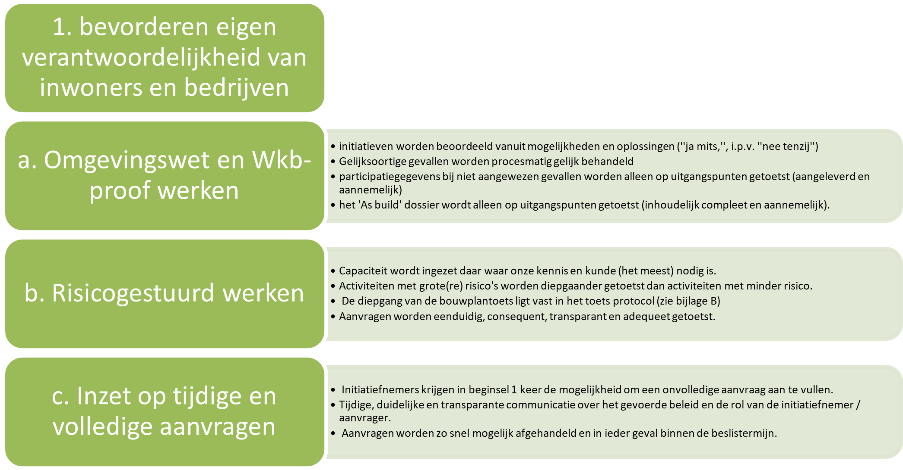
2.2.1 Omgevingswet en Wkb-proof werken
In de praktijk betekent de stijging en de toename in de complexiteit van de wensen dat de doorlooptijden van aanvragen langer duren, waarbij het de uitdaging is en blijft om binnen de wettelijke beslistermijn een besluit te nemen. Bij de afhandeling van aanvragen zijn de door de wetgever vastgestelde afhandelingstermijnen bepalend. Zo valt het merendeel van de ingediende aanvragen op grond van de Ow (nog vaker dan onder de Wabo) onder de zogenoemde reguliere procedure waarvoor in beginsel een beslistermijn van acht weken geldt. Deze termijn kan eenmalig met zes weken worden verdaagd. Als niet binnen de door de wetgever gestelde termijn wordt beslist ontstaat onder de Ow geen vergunning van rechtswege meer. Als de beslistermijn verstreken is, maar er is nog geen besluit genomen kan een gevolg zijn dat de gemeente op grond van Algemene wet bestuursrecht een dwangsom moet betalen aan de aanvrager.
De bedoeling van de wetgever is dat onder de Ow de voorbereiding van de omgevingsvergunning zoveel mogelijk in de informele voorfase (dus voor het indienen van de officiële aanvraag) plaatsvindt. Op die manier kan met een kortere beslistermijn worden volstaan. Wel bepaalt de Ow dat de uitgebreide procedure van toepassing is, op verzoek of met instemming van de aanvrager. Daarnaast kan het college bij activiteiten die aanzienlijke gevolgen voor de omgeving kunnen hebben en waarvan de verwachting is dat verschillende belanghebbenden bedenkingen zullen hebben, na het horen van de aanvrager, eenzijdig besluiten dat de uitgebreide procedure van toepassing is.
Vooroverleg
De Omgevingswet vraagt om een integrale afweging, met als uitgangspunt: ‘Hoe kunnen we dit initiatief mogelijk maken?’ Dit vraagt om een zorgvuldig proces. Een proces van overleg over het initiatief met bestuurlijke partners, ketenpartners en belanghebbenden. Een proces dat (ruimschoots) start voordat een aanvraag om omgevingsvergunning formeel ingediend wordt bij de gemeente.
Dit alles krijgt vorm in het vooroverleg. Echter in het geval van een zeer complex plan, is een regulier vooroverleg mogelijk niet afdoende om vervolgens de behandeltermijn van acht werken te halen.
Voor deze complexere bouwplannen, die niet voldoen aan het bestemmingsplan/omgevingsplan, zijn de intaketafel en de omgevingstafel van toepassing. Op de intaketafel wordt gekeken of het bouwplan haalbaar is en of de gemeente hieraan wil meewerken. Op de omgevingstafel wordt dit bouwplan door alle disciplines bekeken en worden er randvoorwaarden meegegeven.
Participatie
Onder de Ow is een nieuwe aanvraagvereiste geïntroduceerd. Het betreft participatie bij een vergunningaanvraag. Dit nieuwe vereiste stimuleert initiatiefnemers om informatie te verschaffen over de wijze waarop de belangen van belanghebbenden zijn gehoord en hoe het resultaat daarvan is verwerkt in het plan. Een initiatiefnemer is namelijk niet (altijd) verplicht om daadwerkelijk aan participatie te doen. Het niet betrekken van de omgeving en/of daarover geen gegevens overleggen, is geen grond voor het buiten behandeling laten of het weigeren van een vergunningsaanvraag.
Deze vrijblijvendheid werd bezwaarlijk gevonden in de gevallen waarin wordt afgeweken van het omgevingsplan, een zogeheten ‘buitenplanse omgevingsplanactiviteit’. Deze bevoegdheid is aan de gemeenteraad gegeven om gevallen van buitenplanse activiteiten aan te wijzen, waarbij het wel verplicht is te participeren met de omgeving vóórdat een aanvraag om een omgevingsvergunning kan worden ingediend. Voor die gevallen moet de aanvrager aantonen dat hij aan participatie heeft gedaan. Als hij dit niet doet, kan de aanvraag buiten behandeling worden gelaten. In welke gevallen het verplicht is te participeren en hoe de gemeente de aangeleverde participatiegegevens beoordeeld, is vastgelegd in het participatiebeleid Omgevingswet en het beleid participatieverplichting initiatiefnemers.
Voor de beoordeling van de aangeleverde participatiegegevens in de niet aangewezen gevallen worden de gegevens op uitgangspunten getoetst. Dat wil zeggen: zijn er gegevens aangeleverd? En geven de overlegde gegevens een voldoende beeld van de meningen van de omgeving? Op basis van de overlegde gegevens kan het bevoegd gezag (college van burgemeester en wethouders) ervoor kiezen om nader onderzoek te doen. Het is in die niet aangewezen gevallen echter niet mogelijk om de aanvraag buiten behandeling te laten als de participatiegegevens niet aanwezig of volledig zijn.
Afhankelijk van de impact van het bouwplan wordt participatie verplicht of niet
Gesloten- of open normen omgevingsplan
De wijze waarop vergunningaanvragen getoetst worden verandert. Onder de Ow is de mogelijkheid gecreëerd om in het omgevingsplan minder vergunningplichten te hebben en meer zorgplichten of meer algemene regels. Dit kan ertoe leiden dat waar voorheen vooraf werd getoetst, toetsingen in het nieuwe stelsel meer achteraf kunnen gaan plaatsvinden. De mate waarin de gemeente in het omgevingsplan met gesloten- of open normen gaat werken wordt de komende jaren meer (en verder) vormgegeven.
Wkb
Met de komst van de Wkb verandert de rol van de gemeente tijdens het bouwproces. Inwerkingtreding van de Wkb heeft aan de voorkant tot gevolg dat er in het kader van vergunningverlening geen bouwtechnische toets meer plaatsvindt voor gevolgklasse 1 bouwwerken. Dit zijn alle kleine bouwwerken (bv dakkapel, schutting) tot en met grondgebonden woningen (projectbouw) en kleine bedrijfsgebouwen. Deze preventieve toets wordt vervangen door een toets door private kwaliteitsborgers. Voor het bouwen van een bouwwerk onder gevolgklasse 1 moet minstens 4 weken voor het begin van de bouwwerkzaamheden een melding worden gedaan aan het bevoegd gezag. Het bevoegd gezag kijkt of de melding compleet is. Hierbij kan onder meer worden gedacht aan de naam- en adresgegevens, een beschrijving van het bouwwerk, een beschrijving van de kwaliteitsborger, het gebruikte toetsinstrument, de risicobeoordeling (welke risico’s zijn er die ertoe zouden kunnen leiden dat er niet aan de bouwtechnische voorschriften wordt voldaan) en het borgingsplan (welke maatregelen worden genomen om die risico’s te voorkomen of te beperken).
In de risicobeoordeling moet rekening worden gehouden met (bijzondere) locatie specifieke omstandigheden (bijvoorbeeld als de grond een afwijkende draagkracht heeft en de fundering op grond hiervan moet worden aangepast). Hier is straks een rol weggelegd voor het bevoegd gezag. De kwaliteitsborger (die niet per definitie uit de omgeving hoeft te komen) treedt hierover in overleg met het bevoegd gezag.
Onder de Wkb dient voor het ruimtelijk deel een vergunning worden aangevraagd die getoetst wordt op het omgevingsplan en aan welstand. Voor het technisch deel zorgt de kwaliteitsborger.
Daarnaast zal vanuit (bouw)toezicht geen controle meer plaatsvinden op de technische uitvoering van de bouwwerkzaamheden van deze type bouwwerken. Naast de preventieve toets van het bouwplan aan de bouwregelgeving vooraf wordt ook het toezicht tijdens en na realisatie van de bouw vervangen door toezicht door private kwaliteitsborgers. Hierdoor verschuift het toezicht van de voorkant van het proces naar handhaving achteraf.
Bij het vervullen van deze nieuwe rol, biedt de Wkb ruimte aan gemeenten om in beleid specifieke keuzes te maken.
Het betreft keuzes over:
- Bij welk type bouwwerk of onderwerp wil de gemeente (wanneer) wel/niet betrokken worden?
- Artikel 2.20 van het Bbl biedt de gemeente de mogelijkheid om voor specifieke bouwwerkzaamheden en de momenten waarop deze worden uitgevoerd gegevens en bescheiden op te vragen met het oog op het voorkomen en of beperken van risico’s die van invloed kunnen zijn op het voldoen van het te bouwen bouwwerk aan de regels.
- Als er sprake is van een strijdigheid met de bouwregelgeving moet de kwaliteitsborger de gemeente hierover informeren. Een gemeente kan zelf bepalen hoe zij vanuit haar handhavende rol met de verstrekte informatie omgaat. In principe wordt handhavend opgetreden. Dit kan bijvoorbeeld door middel van het aanschrijven van de indiener waarin een verbod op gebruik wordt opgelegd totdat er informatie wordt overlegd waaruit blijkt dat het probleem is opgelost. Het kan ook inhoudelijk door middel van een fysieke controle door de toezichthouder.
- De gemeente kan kiezen hoe zij met de gereedmelding bouwen omgaat. Bij de gereedmelding wordt een ‘As build’ dossier aan het bevoegd gezag verstrekt. Een gemeente kan vervolgens - net als bij de bouwmelding - kiezen om het dossier inhoudelijk te beoordelen met als doel eventueel nog zelf een controle uit te voeren. Het is ook mogelijk om deze stukken – zonder verdere inhoudelijke beoordeling – te archiveren voor toekomstig gebruik.
Bij het maken van deze keuzes stelt Son en Breugel zich op als ‘efficiënte dienstverlener’. Dit wil (onder andere) zeggen dat we de service aanpassen aan de vraag/aanvraag. Onder de Wkb ziet een onafhankelijke (gecertificeerde) kwaliteitsborger erop toe dat het bouwwerk daadwerkelijk aan de eisen uit het Bbl (Bouwbesluit 2012) voldoet. Het is ook de kwaliteitsborger die aan de vergunninghouder een verklaring afgeeft op het moment dat er een gerechtvaardigd vertrouwen bestaat dat het bouwwerk voldoet aan het Bbl (Bouwbesluit 2012). Het bevoegd gezag, de gemeente, vertrouwt (en mag in beginsel vertrouwen) op de deskundigheid van de kwaliteitsborger en laat de verantwoordelijkheid voor het voldoen van het bouwwerk aan wet- en regelgeving daar waar deze hoort. Son en Breugel toetst slechts op uitgangspunten (administratief) en laat een inhoudelijke beoordeling van de strijdigheid en het ‘As build’ dossier in beginsel achterwege. Om de algehele kwaliteit van de verstrekte gegevens/dossiers te bepalen (controleren) wordt ieder jaar steekproefsgewijs een tiental dossiers beoordeeld.
2.2.2 Risicogestuurd vergunnen
Een veelvoorkomende misvatting is de stelling dat een aanvraag die onder de reguliere termijn valt, een eenvoudige aanvraag betreft. Deze conclusie is niet terecht. Een aanvraag die als regulier aangemerkt moet worden, kan zeer complex zijn. De complexiteit hangt af van het aantal en de soort activiteiten die gaan plaatsvinden maar ook van het effect en het risico op calamiteiten van de te ontplooien activiteiten t.o.v. de omgeving. Ieder bouwplan is anders en niet ieder gebouw/bouwwerk vraagt om dezelfde mate van toetsing en controle door de gemeente. Het is ook praktisch niet mogelijk om alle bouwwerken op alle voorschriften uit het Besluit bouwwerken leefomgeving (Bouwbesluit 2012) even uitputtend te toetsen. We vergunnen onze aanvragen, voor wat betreft de toets aan het Besluit bouwwerken leefomgeving, daarom risicogestuurd. Dit doen we al.
In navolging van maatschappelijke ontwikkelingen is de bedoeling van de Ow dat initiatiefnemers meer ruimte krijgen voor initiatieven maar ook zelf meer verantwoordelijkheid hebben voor deze initiatieven. Overheden, bedrijven én burgers zijn verantwoordelijk voor een veilige en gezonde fysieke leefomgeving. En dus niet alleen de overheid. Het risicogestuurd werken volgt deze gedachtenlijn. Door risicogestuurd te werken zet Son en Breugel de beschikbare capaciteit in daar waar de risico’s het grootst zijn en waarvoor onze deskundigheid en kennis (het meest) nodig is. Deze verdeling in inzet is gelegitimeerd omdat bij de behandeling van een aanvraag om een omgevingsvergunning bepaalde normen moet worden bepaald of het aannemelijk is dat aan deze normen wordt voldaan. Deze aannemelijkheidstoets biedt enige ruimte om te kunnen variëren in toetsintensiteit. Door risicogestuurd te werken kunnen activiteiten met een verlaagd risico minder streng worden getoetst dan activiteiten met een verhoogd risico.
Om het risico van een bouwwerk/gebouw te bepalen worden vier bouwwerkcategorieën onderscheiden, te weten A tot en met D. Waarbij bouwwerkcategorie A de meest risicovolle is en bouwwerkcategorie D de minste. Met welke intensiteit (diepte niveau) de gemeente een bouwplan (een bouwwerkcategorie) toetst aan wet- en regelgeving is vastgelegd in de “Vergunning en Toezichtsmatrix Bbl”. Zie hiervoor bijlage 4.1.
De Toetsmatrix heeft betrekking op de voorschriften uit het Besluit bouwwerken leefomgeving (Bouwbesluit 2012). Met het vaststellen van een Toetsmatrix worden bouwplannen eenduidig, consequent, transparant en adequaat getoetst. Hierdoor wordt de veiligheid van bouwwerken op een aanvaardbaar niveau gebracht en gewaarborgd, alsmede het gezond en veilig gebruik ervan. Naast de vaste risicobepaling en de daarbij behorende toetsniveau’s zoals vastgelegd in de Toetsmatrix is er, te allen tijde ruimte om op basis van kennis en kunde per aanvraag om omgevingsvergunning een inschatting te maken of het bepaalde toetsniveau in dat specifieke geval adequaat is. In de praktijk betekent dit dat er in specifieke gevallen gemotiveerd afgeweken kan worden van het vastgelegde niveau.
2.2.3 Vaste toetsingskaders en uitgangspunten
Voor het behandelen en beoordelen van aanvragen hanteren wij onder meer de volgende vaste toetsingskaders en uitgangspunten. De toetsingskaders komen voort uit de wet en/of ons vastgestelde beleid.
- Omgevingswet, Omgevingsbesluit en Omgevingsregeling (Wabo/Bor 12 /Mor)
- Besluit bouwwerken leefomgeving (Bouwbesluit 2012);
- Omgevingsplan (Bestemmingsplannen, Bouwverordening)
- Welstandsnota.
- Initiatieven worden beoordeeld vanuit mogelijkheden en oplossingen.
- (“Ja, mits en opgave gericht..” i.p.v. “Nee, tenzij..”)
- Initiatiefnemers krijgen in beginsel 1 keer de mogelijkheid om een onvolledige aanvraag aan te vullen.
- (daarna wordt de aanvraag buiten behandeling gesteld)
- Gelijksoortige gevallen worden procesmatig gelijk behandeld.
- (consequent toepassen vaste procedures en processtappen)
- Duidelijke en transparante communicatie.
- (over het gevoerde beleid en over de rol van de initiatiefnemer/aanvrager)
- Aanvragen worden zo snel mogelijk afgehandeld en in ieder geval binnen de beslistermijn.
2.3 Toezicht en handhaving
Zodra een vergunning of ontheffing is verleend of als er een melding is gedaan houdt de gemeentelijke bouwtoezichthouder toezicht op de naleving van de vergunnings- of ontheffingsvoorwaarden. Daarnaast houdt de gemeentelijke bouwtoezichthouder continue toezicht op de naleving van wet- en regelgeving zoals het omgevingsplan (bestemmingsplannen). De gemeente houdt toezicht en treedt handhavend op om ervoor te zorgen dat activiteiten die worden gerealiseerd in orde zijn in het kader van o.a. (omgevings)veiligheid en gezondheid. Daarnaast vindt toezicht en handhaving plaats om het naleefgedrag van regels door inwoners en bedrijven te bevorderen en daarmee de eigen verantwoordelijkheid te stimuleren. De (hoofd- en sub-) doelen van dit beleidsplan ten aanzien van toezicht en handhaving sluiten hierop aan.
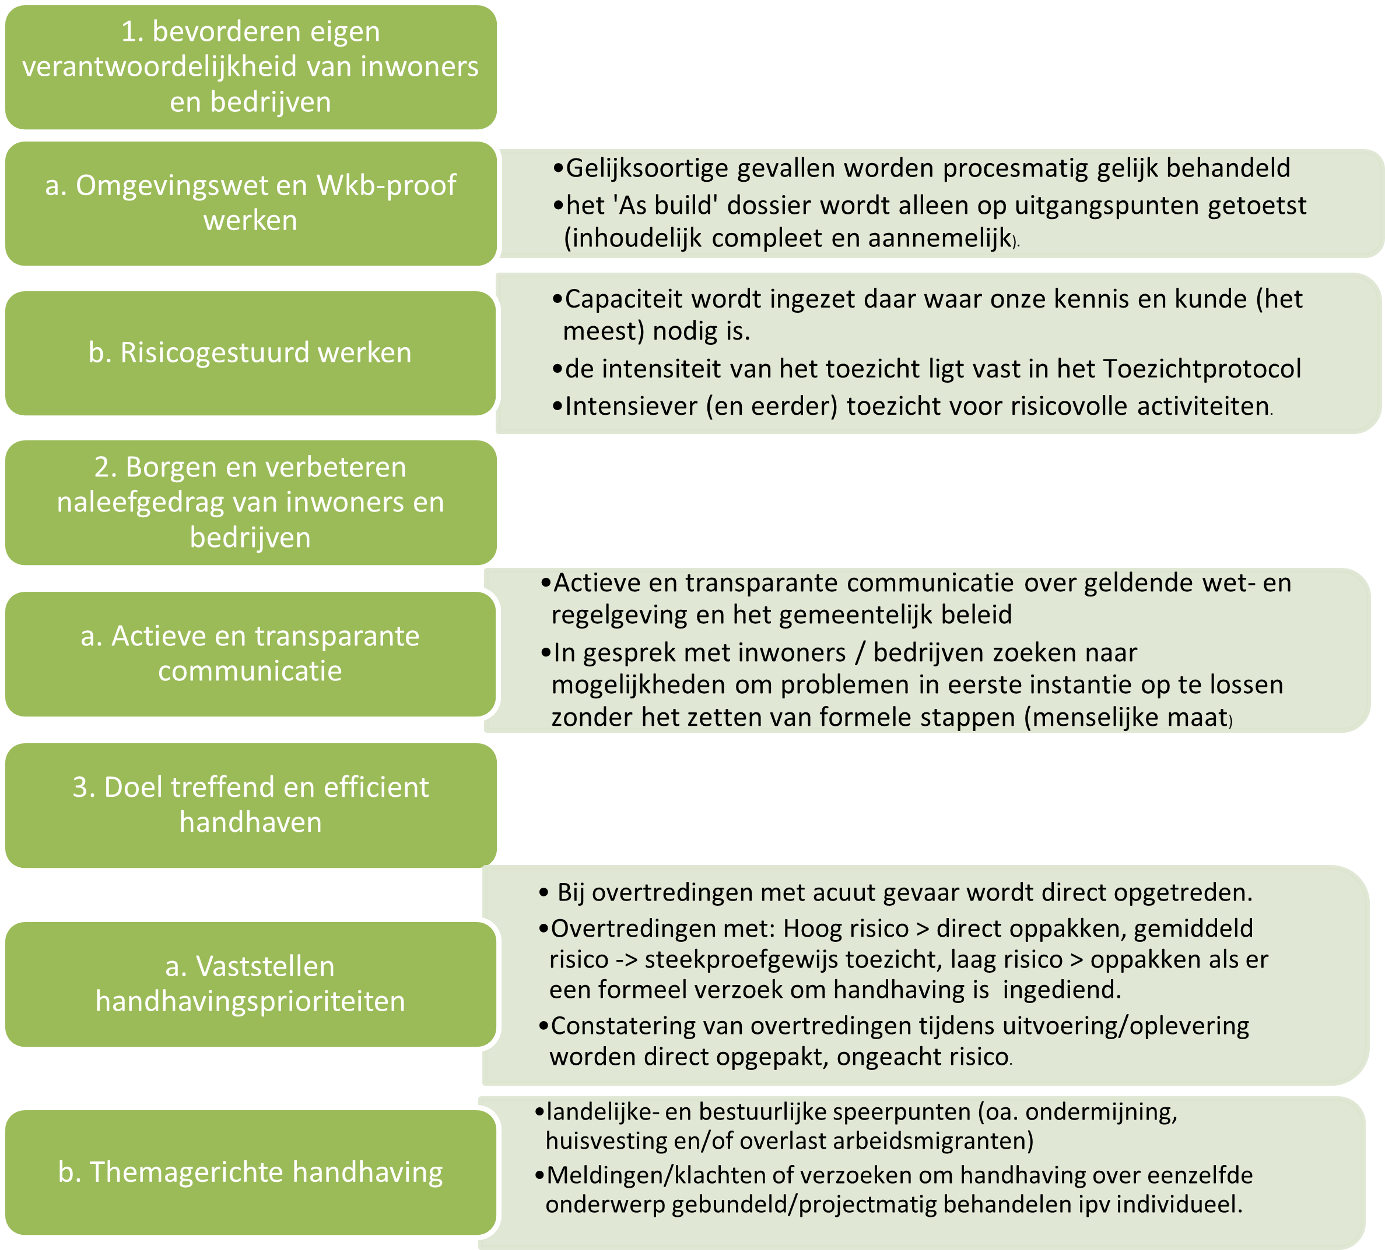
2.3.1 Risicogestuurd toezicht
Ook voor het bouwtoezicht en de handhaving geldt dat er risicogestuurd wordt gewerkt. Onze capaciteit wordt ingezet op die aspecten die wij het meest risicovol achten en dus prioriteit willen geven. Belangrijke zaken, zoals constructie, brand- en (omgevings)veiligheid krijgen veel (en sneller) aandacht en minder belangrijke zaken krijgen minder (snel) aandacht. Voor het bevorderen van het naleefgedrag wordt ingezet op actieve en transparante communicatie over de geldende wet- en regelgeving en het gemeentelijke beleid.
Ook wordt, voor zover mogelijk, in gesprek met inwoners en bedrijven gezocht naar mogelijkheden om problemen op te lossen zonder het zetten van formele stappen.
Risicogestuurd toezicht ziet op de manier waarop Son en Breugel de beschikbare capaciteit inzet voor wat zij noemt het ‘Reguliere toezicht’. Het betreft toezicht op omgevingsvergunningen, meldingen controles van de bestaande bouwvoorraad of de controle van Apv vergunningen voor bouwgerelateerde onderdelen zoals een tent op een evenemententerrein of de inrichtingseisen van een horeca inrichting. De mate van toezicht hierbij is afhankelijk van de complexiteit en risico’s van het betreffende bouwwerk. Op activiteiten met een hoger risico wordt intensiever toezicht gehouden dan op activiteiten waarbij het risico laag c.q. acceptabel wordt geacht.
Net als bij vergunningverlening bepaalt de bouwwerkcategorie de mate van het toezicht.
Met welke intensiteit er toezicht wordt gehouden is vastgelegd in de ‘Vergunning en Toezichtsmatrix Bbl’ . Zie bijlage 4.1.
De Toezichtmatrix heeft betrekking op de voorschriften uit het Bbl (Bouwbesluit 2012) en is een praktisch werkinstrument voor het toezicht tijdens de verschillende fase van de bouw. Ook voor het toezicht geldt dat er te allen tijde ruimte is om op basis van kennis en kunde een inschatting te maken of in een specifiek geval het vastgelegde diepteniveau adequaat is. In de praktijk betekent dit dat er in specifieke gevallen gemotiveerd afgeweken kan worden.
Voor het ruimtelijk deel van de vergunning (omgevingsplan en welstand) en bouw- en sloopveiligheid dient er altijd toezicht plaats te vinden tijdens en na gereedmelding.
2.3.2 Risicogestuurd handhaven
De bouwtoezichthouder heeft naast het controleren van verleende vergunningen ook een belangrijke taak bij het opsporen van illegale bouwwerken en activiteiten. Vaak wordt daarbij geacteerd naar aanleiding van klachten, meldingen of een formeel verzoek om handhaving. Daarnaast worden ook constateringen gedaan door de toezichthouder zelf. Dit kan bijvoorbeeld illegaal gebruik of strijdigheid met de regels voor bestaande bouw of vergunningsvrij bouwen betreffen. Bij geconstateerde overtredingen hebben gemeenten een beginselplicht tot handhaven. Omdat capaciteit om overtredingen aan te pakken niet oneindig is, is het belangrijk en geoorloofd om het werk te prioriteren, mits de prioritering gebaseerd is op een afweging van het risico dat een negatief effect optreedt als de overtreding plaatsvindt. Bijvoorbeeld: bij het bouwen in afwijking van de vergunning met betrekking tot constructie/brandveiligheid is het grootste risico dat het gebouw instort of zal afbranden. In dat geval is het risico groot dat er dodelijke slachtoffers kunnen vallen.
In bijlage 4.3 zijn de Handhaving Sanctiestrategie en bijhorend Protocol handhaving opgenomen. Eerst zijn alle mogelijke overtredingen geïnventariseerd. Vervolgens is, aan de hand van een risicoafweging (criteria ‘gezondheid’, ‘veiligheid’, ‘leefbaarheid’, ’duurzaamheid’, ’financieel’ en ‘bestuurlijk’ bekeken of een overtreding een ‘laag’, ‘gemiddeld’ of ‘hoog’ risico met zich meebrengt.
Bij het invullen van de tabel hanteerden we een vijfpuntenschaal:
0 = n.v.t.
1 = heel klein
2 = klein
3 = gemiddeld
4 = groot
5 = heel groot.
De omvang van een risico (= negatief effect x kans) in cijfers is niet alleen bepalend voor de prioriteit. Het kan namelijk zijn dat het belang/negatieve effect van bepaalde onderwerpen groot is terwijl de overtredingskans klein is. Deze onderwerpen scoren in de uitkomst van de risicoanalyse daardoor gemiddeld of zelfs laag, maar kunnen voor de handhaving toch hoge prioriteit hebben. Om die reden zijn de onderwerpen geprioriteerd op grond van de beschermde belangen en de overtredingskans. Op basis van de scores van het gemiddelde negatieve effect en de overtredingskans is met gebruikmaking van het onderstaande schema gekomen tot een prioriteitenstelling.
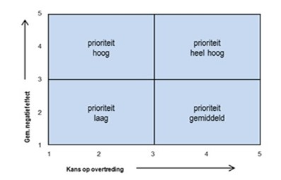
In het uitvoeringsprogramma is een overzicht gegeven van de thema’s waarop toezicht wordt gehouden en waarop gehandhaafd kan worden.
Overtredingen met een:
- ‘hoog’ risico worden direct opgepakt, bij voorkeur tijdens de uitvoering.
- ‘gemiddeld’ risico vindt er steekproefgewijs toezicht plaats.
- ‘laag’ risico worden alleen opgepakt indien er een formeel verzoek om handhaving is ingediend.
De volgende uitgangpunten worden hierbij in acht genomen:
- Bij constateringen van overtredingen met acuut gevaar wordt direct opgetreden.
- Overtredingen die tijdens de uitvoering of bij oplevering worden geconstateerd worden in principe altijd opgepakt, ongeacht het risico bijvoorbeeld bouwen zonder kwaliteitsborger.
- Er wordt altijd eerst overwogen of problemen kunnen worden opgelost zonder dat er formele stappen worden gezet.
- (Actieve en transparante informatieverstrekking over het beleid en wet- en regelgeving, voorlichting, eerst waarschuwen)
- Bij het bepalen van de beste aanpak is ruimte voor de menselijke maat; maatwerk waar mogelijk en/of acceptabel is.
- (de concrete feiten en omstandigheden zijn daarvoor bepalend)
- Gelijke gevallen worden gelijk behandeld.
- (consequent toepassen vaste procedures en processtappen)
- Een passende reactie op overtredingen wordt gebaseerd op de ernst van de overtreding en het gedrag van de overtreder.
- (goed (naleef-)gedrag wordt beloond)
- In de basis innen we altijd verbeurde dwangsommen.
Als het interveniëren van de toezichthouder niet leidt tot beëindiging van de overtreding worden er handhavingsinstrumenten ingezet. Het inzetten van handhavingsinstrumenten heeft als doel de (illegaal) ontstane situatie terug te brengen naar een situatie die wel voldoet aan de (wettelijke) regels en (vergunning) voorschriften. Door de inzet van bestuursrechtelijke maatregelen, strafrechtelijke maatregelen of een combinatie van beide wordt normconform gedrag afgedwongen. Hierbij kunnen de volgende drie sanctie instrumenten worden ingezet:
- last onder dwangsom
- (maatregel om ervoor te zorgen dat een overtreding ongedaan wordt gemaakt, wordt ook wel ‘herstelsanctie’ genoemd);
- last onder bestuursdwang
- (ongedaan maken van de overtreding door overheid en waarschijnlijk verhaal van de kosten op de overtreder, wordt ook wel ‘herstelsanctie’ genoemd);
- bestuurlijke boete, wordt ook wel ‘bestraffende sanctie’ genoemd.
- Hier wordt in Son en Breugel geen gebruik van gemaakt.
De sanctiestrategie is een afwegingsinstrument dat gevolgd wordt om van bevinding (constatering van een overtreding) naar interventie (wijze/mate van handhavend optreden) te komen. Vanzelfsprekend wordt er geen onderscheid gemaakt tussen optreden tegen externe partijen en (eigen) overheidsinstanties.
Om de strategie van sanctie-instrumenten te bepalen wordt gewerkt volgens de landelijke handhavingsstrategie (LHS).
Overtredingen die worden vastgesteld tijdens controlebezoeken worden door iedere partner eigenhandig beoordeeld op ernst en gedrag. Deze strategie geeft weer hoe in geval van overtredingen de beoordeling leidt tot een vervolg aanpak gericht op het opheffen van de overtreding. In onderstaande figuur is deze LHS weergegeven.
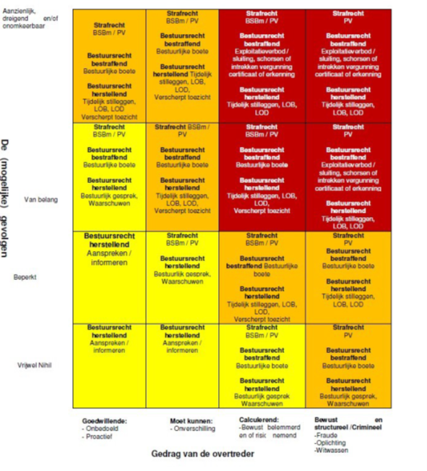
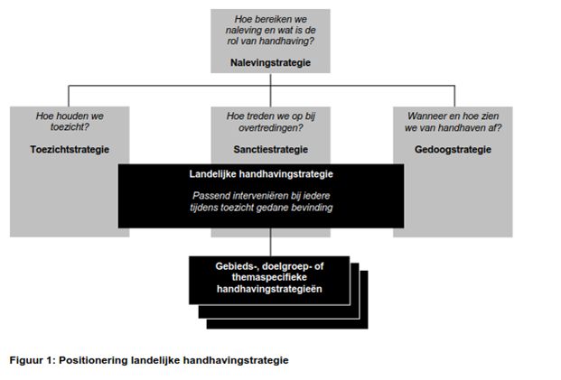
2.3. 3 Themagericht handhaven
Naast het reguliere toezicht op omgevingsvergunningen en de handhavingsprioriteiten zijn er ook landelijke en bestuurlijke speerpunten die de inzet van bouwtoezicht en handhaving vragen. Het was de wens naar meer samenhang op de bestuurlijke speerpunten, die ertoe heeft geleid dat alle U&H-taken (Wabo, Apv en bijzondere wetten) verenigd zijn in deze beleidsnotitie. Deze speerpunten worden themagericht/projectmatig opgepakt. Dit wil zeggen dat bepaalde activiteiten of een bepaald gebied in een kort tijdsbestek systematisch en uniform gecontroleerd wordt.
Hieronder een korte opsomming van de huidige bestuurlijke speerpunten:
- Ondermijning
De aanpak van ondermijning valt onder de regie van het taakveld openbare orde en veiligheid maar heeft, om goed te kunnen slagen, een nauwe relatie met vergunningverlening, toezicht en handhaving. Binnen de aanpak van ondermijning heeft de bouwtoezichthouder voornamelijk een signaalfunctie en beschikt deze over veel informatie inzake de verleende vergunningen en de geldende wet- en regelgeving.
De toezichthouder neemt deel aan controles die in het kader van de actieweken ondermijning worden opgezet.
Tijdens een integrale controle wordt naast controle op het aantal bewoners, huur, (il)legaal gebruik en BRP- inschrijving, ook gelet op de algemene (bouwgerelateerde) woonomstandigheden en brandveiligheid. Bij het aantreffen van illegale huisvesting van arbeidsmigranten wordt handhavend opgetreden in de strijdige situaties die voor overlast zorgen voor de directe woonomgeving of onveilig dan wel ongezond worden geacht voor de bewoners. Controles worden uitgevoerd in samenwerking met de politie, Boa’s en de BRP-toezichthouders en partners die in het kader van het thema een rol hebben.
- Bedrijventerrein Ekkersrijt
Son en Breugel heeft een groot industrieterrein. De stichting SBBE (beveiliging bedrijven Ekkersrijt) houdt door middel van cameratoezicht toezicht op de eigendommen. Op een industrieterrein bevinden zich bedrijven die een risico vormen in het kader van ondermijning. Bekende sectoren zijn:
Automotive, Opslag, Afvalverwerking, Bedrijfsverzamelgebouwen
De toezichthouder neemt standaard deel aan de controles bij deze sectoren. Bij de controle worden zowel bouw-, gebruiksactiviteiten en andere strijdigheden onderzocht.
- Buitengebied
Het buitengebied is aantrekkelijk voor criminelen. Met name agrariërs die willen stoppen, gestopt zijn of die het financieel moeilijk hebben zijn potentiële slachtoffers voor criminelen. Het gebruik van leegstaande panden voor criminele activiteiten ligt dan op de loer. Ook bij deze controles sluit de toezichthouder aan. Bij de controle worden zowel bouw-, gebruiksactiviteiten en andere strijdigheden onderzocht.
- Meldingen, klachten
Daarnaast wordt bekeken of het mogelijk is om themagericht te handhaven op meldingen, klachten of handhavingsverzoeken. Het betreft het inventariseren of er meerdere meldingen, klachten en/of handhavingsverzoeken zijn over hetzelfde onderwerp. Indien dit het geval is en de situatie leent zich voor een projectmatige aanpak, wordt hierop een aparte actie gestart. Dit in tegenstelling tot het per melding, klacht of handhavingsverzoek optreden. Dit scheelt tijd, capaciteit en kan tevens een preventief effect sorteren.
- Woonwagenlocaties
In het uitvoeringsprogramma 2023 wordt ook opgenomen dat het college, in samenwerking met woningstichting 'Thuis woonwagenlocatie Eemshof brandveilig wil maken, maar ook dat er beleid wordt opgesteld voor de woonwagenlocaties waarin de leefgebieden scholing, arbeid, fysieke inrichting, naleving, hulpverlening en beheer terugkomen. De aanpak vindt plaats op basis van een projectmatige aanpak. Na akkoord vindt nadere uitwerking plaats. De raad wordt hierin meegenomen omdat voor de aanpak middelen moeten worden gevoteerd.

3 Algemene plaatselijke verordening (Apv) & bijzondere wetten
3.1 Inleiding
De gemeente Son en Breugel heeft een scala aan mogelijke instrumenten om te kunnen beïnvloeden welke bedrijvigheid zich waar en onder welke voorwaarden in de gemeente vestigt. Eén van deze instrumenten is de in de Apv neergelegde regelgeving. In de Apv worden activiteiten in de leefomgeving aan regels gebonden. Het gaat dan om activiteiten die sterk plaatsgebonden zijn en niet op een andere wijze zijn gereguleerd, zoals bijvoorbeeld evenementen en het voorkomen van overlast. Naast de Apv is er ook een categorie wetten die de bijzondere wetten wordt genoemd en op grond waarvan de burgemeester of het college bevoegd is om vergunningen en ontheffingen te verlenen en toezicht op te houden. Deze wetten zien toe op één specifiek onderwerp zoals de Alcoholwet (voorheen de Drank- en Horecawet) en de Wet op de kansspelen.
In de hierop volgende paragrafen worden enkele activiteiten en wetten weergegeven die bij het verlenen van vergunningen/ontheffingen op grond van de Apv en de bijzondere wetten gehanteerd worden. Daarna wordt inzichtelijk gemaakt hoe het toezicht op en de handhaving van de Apv en de bijzondere wetten door Son en Breugel wordt uitgevoerd. De U&H-taken op grond van de Apv en de bijzondere wetten dragen, net als de Ow/Wabo-taken, bij aan de in hoofdstuk 1 geformuleerde doelen (hoofd- en subdoelen) en de te behalen resultaten.
Voor uitvoeringstaken (vergunningen en ontheffingen) betreft het de inzet op tijdige en volledige aanvragen. Voor toezicht en handhaving betreft het, het inzetten van capaciteit daar waar het, op basis van verzamelde data, het meest nodig is. We streven er naar de vergunningverlening op dit gebied binnen het team Veilige Leefomgeving (VLO) te borgen. Ons toezicht en ons handhavend optreden kan zo meer preventief en themagericht ingezet worden. De aanvragen voor bijvoorbeeld de Alcoholwet, evenementen en kappen van bomen zijn nu ondergebracht bij dienstverlening. Dit is op dit moment versnipperd en taken worden bij de dienst uitgehold door o.a pensioen en taakverzwaring en verbreding. Daarnaast wordt vanuit de dienstverlening kritisch gekeken naar wettelijke dienstverlening en niet-wettelijke dienstverlening. Daar wil men een onderscheid in maken en zich beperken tot het wettelijk dienstverlenen.
3.2 Vergunningen en ontheffingen
Voor sommige activiteiten, zoals bijvoorbeeld het organiseren van een evenement of het exploiteren van een horecaonderneming, is een vergunning of ontheffing (of melding) nodig op grond van de Apv. Het doel van deze vergunningplicht is gelegen in de bescherming van: de openbare orde, de openbare veiligheid, de volksgezondheid en/of de bescherming van het milieu. Om de toetsing van de vergunningsaanvragen zorgvuldig te kunnen verrichten en de risico’s op het gebied van veiligheid te kunnen beoordelen, is het van belang dat aanvragen tijdig en volledig worden aangeleverd.
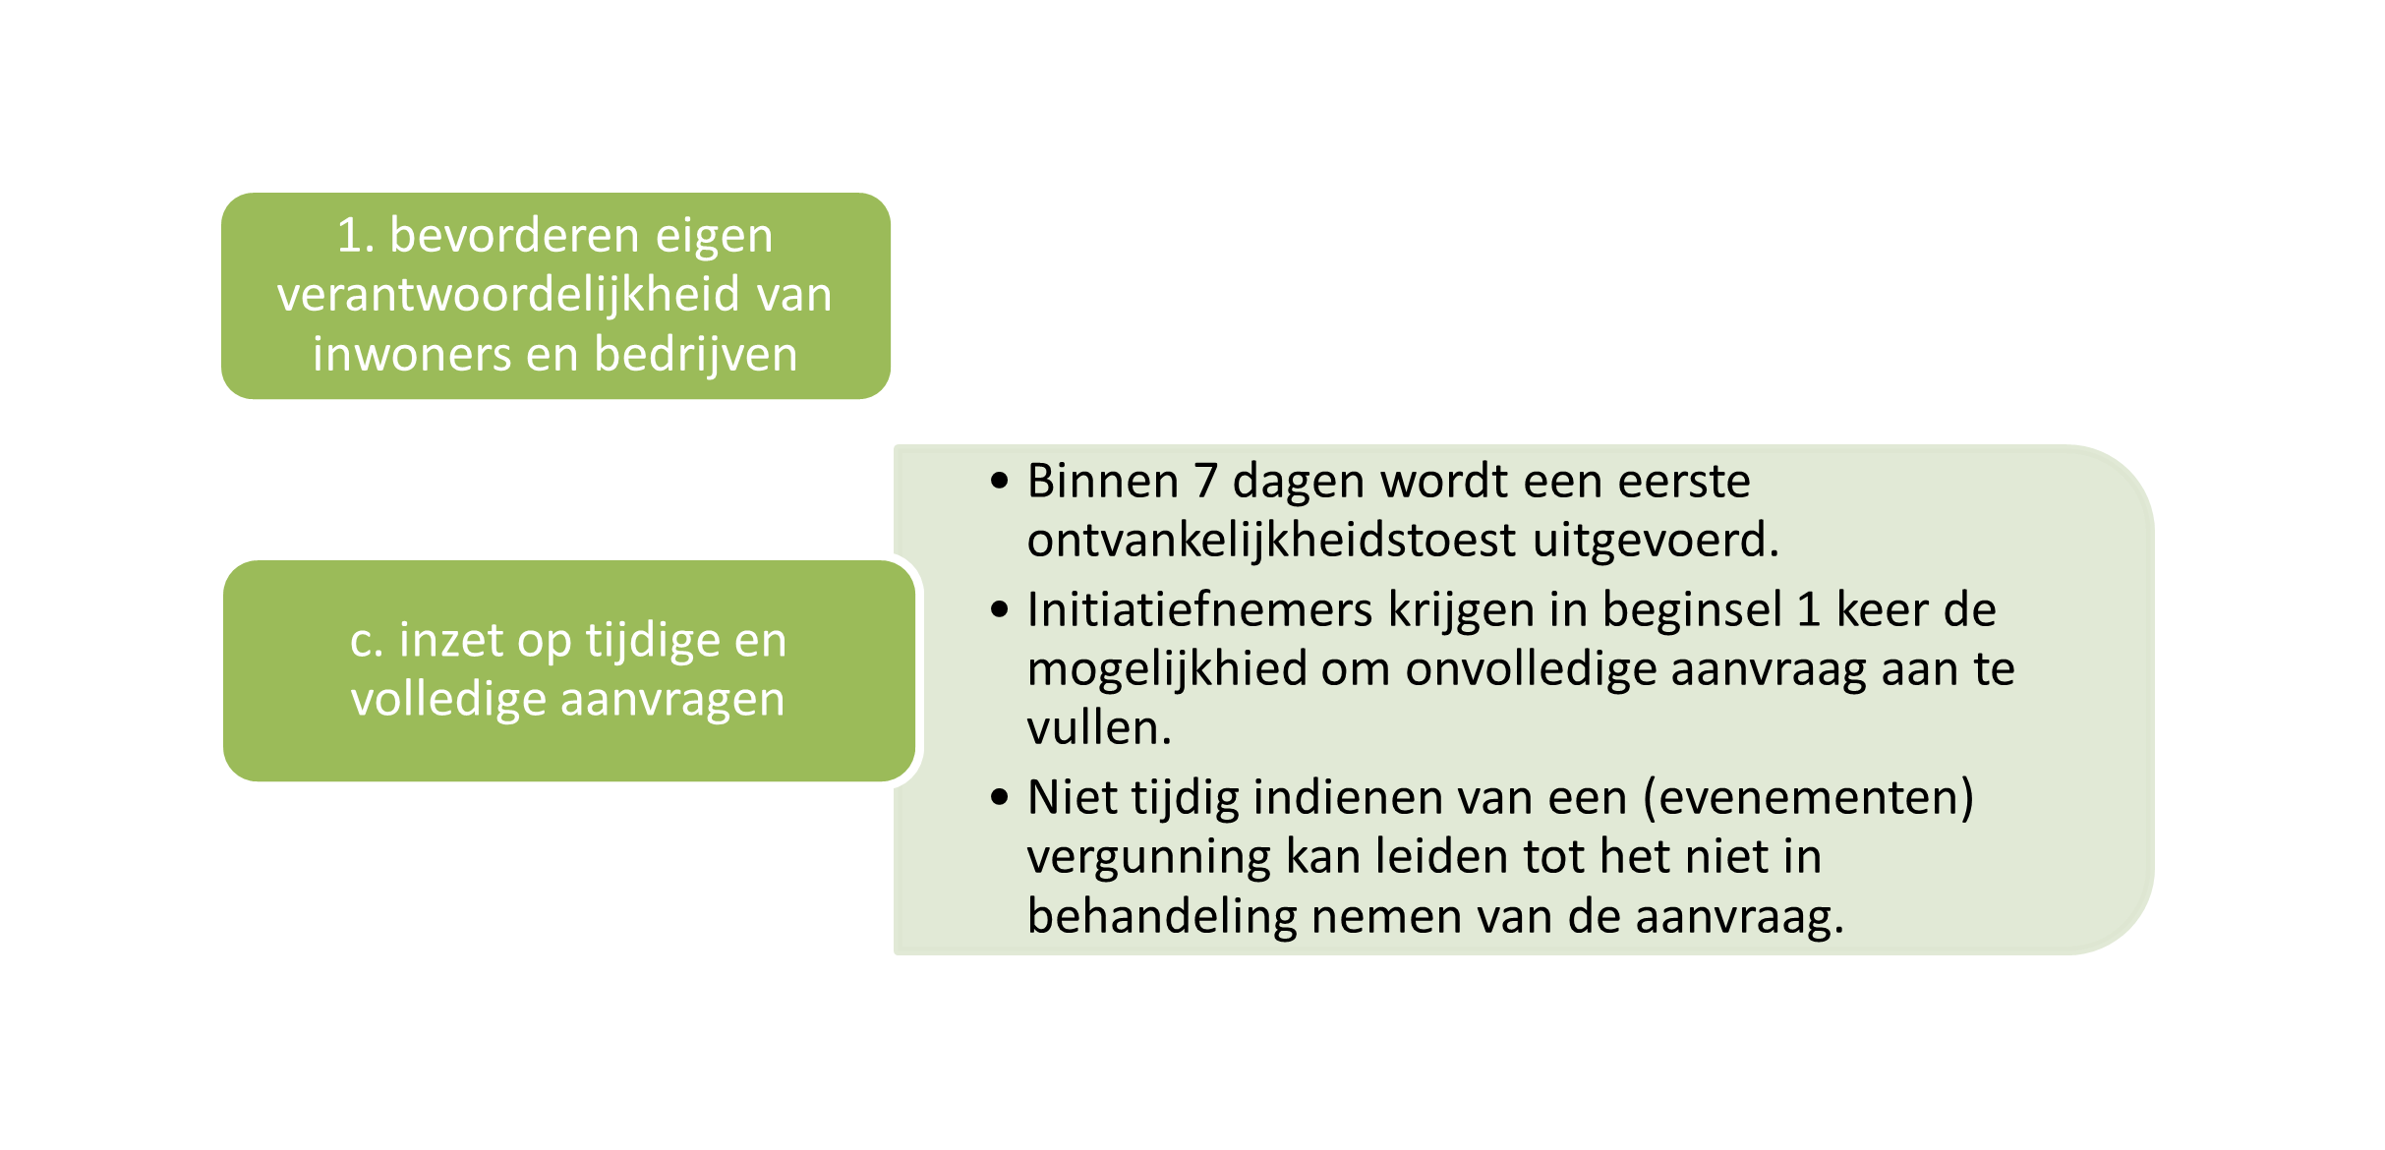
Hieronder volgen activiteiten alsmede wetten en beleidsregels die bij het verlenen van vergunningen en/of ontheffingen op basis van de Apv en de bijzondere wetten in acht worden genomen:
Evenementen
Evenementen zijn belangrijk in Son en Breugel. Deze dragen bij aan de saamhorigheid en vergroten de maatschappelijke cohesie. In de Apv zijn kaders vastgelegd die duidelijkheid verschaffen voor welke activiteiten en op welke wijze een evenementenvergunning aangevraagd dient te worden. Het vergunningen traject is een belangrijke schakel in het gehele proces. Het is daarbij van belang dat organisatoren een vergunningaanvraag tijdig indienen. Vaak wordt preventief gevraagd mee te lezen en denken in het veiligheidsplan waar dan advies over wordt uitgebracht.
Bij een niet tijdige indiening spreken we de organisatoren daarop aan en wijzen hen op het belang van tijdig indienen en hun eigen verantwoordelijkheid hierin. Afhankelijk van het soort evenement en de complexiteit maken we een afweging of de vergunningaanvraag alsnog kan worden behandeld. Als een aanvraag buiten behandeling wordt gesteld of als er om moverende redenen een voornemen tot weigeren is, wordt altijd vooraf de burgemeester geïnformeerd.
Alcoholvergunning
Een Alcoholvergunning is vereist voor ieder bedrijf dat, of andere organisatie die, alcoholhoudende dranken schenkt en/of verkoopt. Deze vergunning wordt verleend op grond van de Alcoholwet, maar ook de Apv bevat bepalingen rondom horecagelegenheden en paracommerciële inrichtingen, zoals buurthuizen en sportkantines.
Ontheffing alcoholvergunning
Naast een vergunning kent de Alcoholwet ook een ontheffing (artikel 35 Alcoholwet). Het betreft een tijdelijke ontheffing voor de verstrekking van zwak-alcoholische dranken tijdens evenementen.
Exploitatievergunning
De exploitatievergunning is primair een overlastvergunning: zij biedt de mogelijkheid preventief te toetsen, of de exploitatie van een horecabedrijf zich verdraagt met het woon- en leefmilieu ter plaatse. Daarbij is van belang in welke mate van het bedrijf zelf overlast is te verwachten, maar ook in welke mate de komst van het bedrijf de leefbaarheid en het karakter van de buurt aantasten. Bij de vergunningverlening let de burgemeester op de aard van de inrichting, de mate van de te constateren overlast, het karakter van de omgeving (de straat en de wijk) en de (justitiële) achtergrond van de beheerder. Bij de “aard van de inrichting” wordt gekeken naar het soort horeca (bijvoorbeeld cafetaria of lunchroom) in relatie tot overlast en het Omgevingsplan (voorheen bestemmingsplan). Bij de mate van overlast valt te denken aan de overschrijding van de sluitingstijden die de exploitant hanteert en overlast van bezoekers (door parkeren en verkeerslawaai). Bij het karakter van de omgeving moet worden gedacht aan de verkeersituatie, aantal beschikbare parkeerplaatsen voor bezoekers, afstand tot woningen, breedte van de straat, etc. De gemeente heeft hiermee een middel in handen om overlastgevende horeca aan te pakken. Deze vorm van vergunning biedt voordelen in het kader van het waarborgen van de leefomgeving. Tevens kan een dergelijke vergunning preventief werken.
Wet B ibob
De Wet Bevordering Integriteitsbeoordelingen door het Openbaar Bestuur (verder: wet Bibob) is in het leven geroepen om te voorkomen dat de gemeente onbedoeld criminele activiteiten faciliteert. De gemeente gebruikt de wet Bibob als het (ernstige) vermoeden bestaat dat met de (aangevraagde) vergunning strafbare feiten worden gepleegd of dat uit gepleegde strafbare feiten verkregen op geld waardeerbare voordelen worden genut (‘zwart’ geld witwassen). Op grond van de wet Bibob is het daarnaast mogelijk een reeds verstrekte vergunning in te trekken mits het vermoeden bestaat dat de gemeente door het verstrekken van een vergunning onbedoeld criminele activiteiten faciliteert. Son en Breugel maakt gebruik van de mogelijkheden die wet Bibob biedt en heeft daarvoor de ‘Beleidsregel voor de toepassing van de Wet Bevordering integriteitsbeoordelingen door het openbaar bestuur 2021 opgesteld. Deze beleidsregel heeft o.a. betrekking op de Alcoholvergunning, evenementenvergunning voor zover betrekking hebbend op een vechtsportwedstrijd of –gala, de exploitatievergunning maar ook aanvragen op het gebied van Wabo, milieu, aanbestedingen en vastgoed.
Voor hier volstaat een verwijzing naar de Beleidsregel waarin de volledige reikwijdte van de Beleidsregel toegelicht wordt.
Uitgangspunten
Son en Breugel hanteert de volgende uitgangspunten bij een aanvraag voor een vergunning/ontheffing of als er een melding op grond van de Apv wordt gedaan wordt gedaan:
- We werken met vaste (digitale) procedures en vaste sjablonen.
- Binnen 7 dagen na ontvangst van een aanvraag wordt een eerste ontvankelijkheidstoets uitgevoerd.
- Initiatiefnemers krijgen in beginsel 1 keer de mogelijkheid om een onvolledige aanvraag aan te vullen.
- (daarna wordt de aanvraag buiten behandeling gesteld).
- Als een aanvraag buiten behandeling wordt gesteld of als er om moverende redenen een voornemen tot weigeren is, wordt altijd vooraf de burgemeester geïnformeerd.
- Niet tijdig indienen van een (evenementen)vergunning kan leiden tot het niet in behandeling nemen of weigeren van de aanvraag.
- Grote evenementen worden altijd geëvalueerd (met de partners).
- (Reguliere evenementen worden geëvalueerd indien daar aanleiding voor is)
- Een (wekelijks bijgehouden) evenementenlijst is beschikbaar voor alle partners. (Op de lijst staat welke evenementen in behandeling zijn, vergund zijn en wanneer ze plaatsvinden).
- Voor de hulpdiensten is hiervoor DIGIMAK beschikbaar
- Alle voor het toezicht op en de handhaving van relevante vergunningen/ontheffingen worden altijd toegestuurd aan de toezichthouder en Boa’s.
- Ter voorbereiding van een controle bijv. bij evenementen of een horecaonderneming).
Voor Apv-vergunningen en ontheffingen geldt de beslistermijn zoals opgenomen in de Apv of andere van toepassing zijnde wetgeving zoals de Alcoholwet. Als geen wettelijke beslistermijnen zijn opgenomen gelden de beslistermijnen zoals opgenomen in de Algemene wet bestuursrecht. 8 weken vinden we redelijk.
3.3 Toezicht en Handhaving
Om toe te zien dat de regels afdoende worden nageleefd is toezicht op en handhaving van de regels nodig.
Handhaving is elke (re)actie die erop gericht is om de naleving van het bij of krachtens wet- of regelgeving geldende recht te bevorderen en te bewerkstellingen, zo nodig door het opleggen van sancties. Toezicht heeft in het kader van handhaving juist een preventieve werking die er uit bestaat dat wettelijke voorschriften worden nageleefd zonder enige sanctionering. Overtredingen kunnen zo al in een vroeg stadium worden voorkomen. In de praktijk blijkt dat toezichthouders en Boa’s met aansporingen en waarschuwingen er voor (kunnen) zorgen dat de daadwerkelijke bestuursrechtelijke maatregelen en sancties niet behoeven te worden ingezet.
Het toezicht op en de handhaving van de Apv en de bijzondere wetten wordt uitgevoerd door toezichthouders en de Boa’s. Voor zover het bouwgerelateerde zaken betreft zoals bijvoorbeeld de constructie van een tent die gebruikt wordt tijdens een evenement of de inrichtingseisen van een horecagelegenheid, wordt het toezicht uitgevoerd door de Ow/Wabo toezichthouder.
Het bouwtoezicht is een onderdeel van de U&H-taken op grond van de Ow/Wabo (hoofdstuk 2).
Boa’s zijn toezichthouders met extra (zwaardere) bevoegdheden. Onderstaande paragrafen betreft de inzet en de werkwijze van de toezichthouders openbare ruimte/boa’s. De inzet van de toezichthouders openbare ruimte/Boa’s draagt bij aan de volgende (hoofdstukken - en sub) doelen (zie paragraaf 1.5).
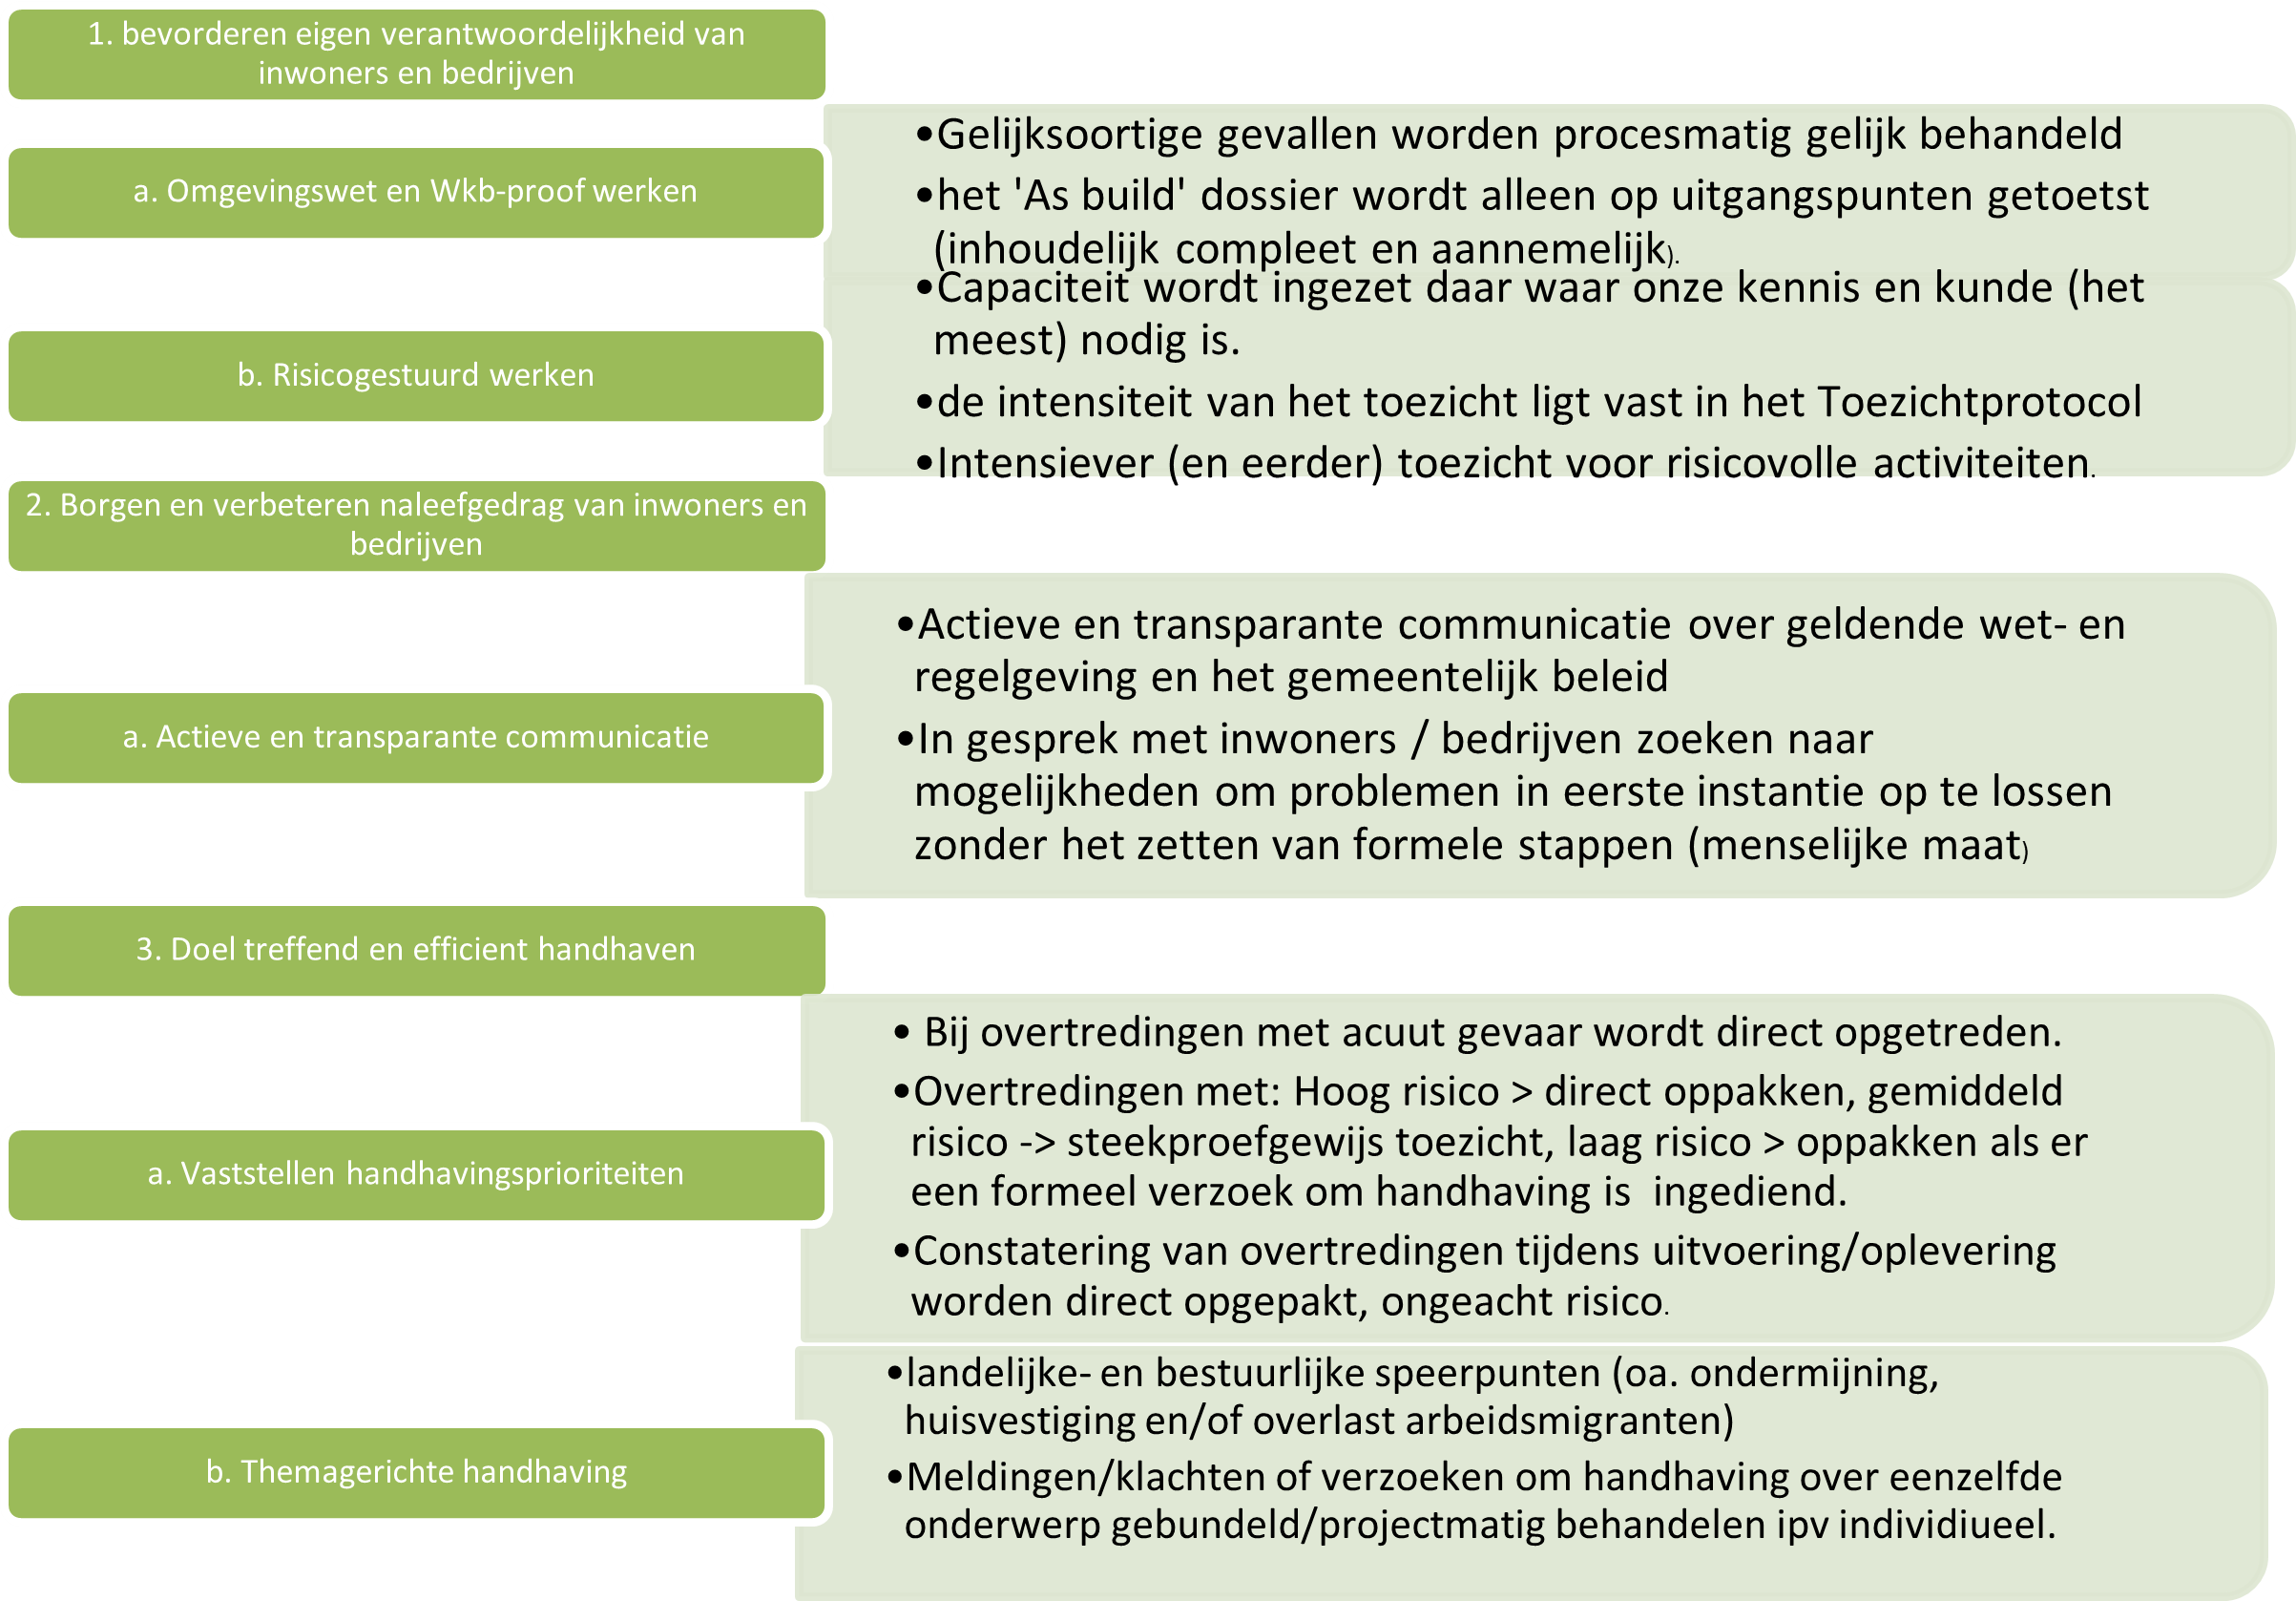
3.3.1 Toezichthouders openbare ruimte
De toezichthouders openbare ruimte vervullen een belangrijke rol in de leefbaarheid en de kwaliteit van de Son en Breugelse woon- en leefomgeving. We onderscheiden twee soorten toezichthouders:
- Boa, tevens toezichthouder
- Onbezoldigde toezichthouders
Boa:
Om de kernen leefbaar te maken én te houden zijn de Boa’s zichtbaar en herkenbaar aanwezig op straat en spreken zij mensen aan op hun verantwoordelijkheid. Zij stimuleren mensen om zich aan de regels te houden en treden zo nodig handhavend op. Zij kunnen hierbij gebruik maken van een breed instrumentarium van bestuursrechtelijke en strafrechtelijke instrumenten, variërend van een waarschuwend gesprek tot een boete. Het leefbaar maken en houden van onze woonomgeving doen zij niet alleen. De boa’s werken, ieder vanuit hun eigen verantwoordelijkheid, nauw samen met diverse interne en externe partners zoals de andere toezichthouders van de gemeente, de politie, het OM, woningcorporaties, jongerenwerk en buurtpreventie. Voor deze partners hebben zij (ook) een belangrijke signaalfunctie, een extra paar ogen en oren. Het takenpakket van onze Boa’s is veelzijdig.
De gronden op basis waarvan zij toezicht houden en handhavend optreden zijn divers en zelfs breder dan alleen de Apv en de bijzondere wetten. Het takenpakket is in de afgelopen jaren ook (flink) uitgebreid. Hierdoor doen de boa’s tegenwoordig al veel meer dan alleen het aanpakken van zaken als een fout aangeboden vuilniszak of overlast van honden. Zij maken volwaardig deel uit van de veiligheidsketen, maar ook in de verbinding van zorg en veiligheid Het werk van de boa’s richt zich onder meer op de naleving van:
- de Apv;
- de Wegenverkeerswet;
- de Alcoholwet (voorheen de Drank- en Horecawet);
- de Wet op de kansspelen;
- de Winkettijdenwet;
- de Afvalstoffenverordening;
- de Marktverordening;
- de BRP
Daarnaast worden de Boa’s ingezet tijdens evenementen voor het toezien op de naleving van de verleende evenementenvergunning en/of ontheffing en vervullen zij een rol bij de aanpak van ondermijning en jeugdoverlast. Zij leveren daarmee (net als de bouwtoezichthouders) een bijdrage aan de veiligheidsaanpak zoals verwoord in het Veiligheidsbeleid Son en Breugel 2023-2026.
Onbezoldigde toezichthouders
Sinds Corona werken we samen met de beveiligingsbedrijf dat in die periode de toezichthoudende taken op dat gebied voor de gemeente heeft uitgevoerd. Medewerkers van dit bedrijf zijn als onbezoldigd ambtenaar in dienst van de gemeente Son en Breugel en zijn aangewezen als toezichthouder openbare ruimte voor nagenoeg dezelfde wetgeving als de Boa’s.
De samenwerking is uitgebreid met andere toezichthoudende taken en vormen inmiddels een substantiële en gestandaardiseerde schakel binnen onze organisatie en maken steeds meer deel uit van de veiligheidsketen en de verbinding tussen zorg en veiligheid. Dit willen we de komende jaren verder uitbouwen, professionaliseren en standaardiseren.
De kwaliteiten van onze taken zijn daardoor verbeterd. Naast het toezicht en waar nodig bestuurlijk handhaven voeren ze observatieopdrachten uit om problemen te kunnen analyseren waarop een efficiënte en effectieve aanpak kan worden toegepast. Zij participeren in handhavingsprojecten. In het kader van ondermijning is observatie een onmisbare schakel om te komen tot een gekwalificeerde aanpak.
Dit gebleken in de aanpak van de branche automotive in 2022 op industrieterrein Ekkersrijt.
Met dit bedrijf wordt in meerdere gemeenten in deze regio op deze wijze samengewerkt. Deze toezichthouders werken in wisselende samenstelling veel niet geüniformeerd en maken gebruik van wisselende voertuigen waardoor zij een belangrijke bijdrage leveren in het versterken van de informatiepositie.
3.3.2 Soorten toezicht
Melding- en wijkgericht toezicht
Het werk van de toezichthouders openbare ruimte kenmerkt zich momenteel door melding- en wijkgericht toezicht, het reactief toezicht. Ze zien toe op het oppakken en afhandelen van binnengekomen meldingen, klachten en/of signalen. Het toezicht is zowel proactief als reactief. Het preventief toezicht ziet op het surveilleren en zichtbaar zijn in de wijken (kernen) en heeft een preventief karakter. Voor iedere kern Son/Breugel zijn vaste Boa’s het aanspreekpunt, maar zijn overal inzetbaar.
Dit soort toezicht geldt ook voor onze andere toezichthouders. Ze zijn reactief inzetbaar op basis van meldingen en klachten. Ze hebben alleen geen opsporingsbevoegdheid en kunnen daardoor niet strafrechtelijk optreden door het uitschrijven van bekeuringen. Constateren zij strafbare gedragingen dat roepen ze de hulp in van de politie en de Boa als deze in dienst zijn. Zijn deze op dat moment niet beschikbaar, rapporteren zij hun bevindingen op basis waarvan de politie en Boa op door kunnen pakken.
Hun grootste kracht zit in de wisselende samenstellingen van toezichthouders en het wisselend gebruik van voertuigen. Zij komen “dichter” bij de melding en de bron van de melding, waardoor het optreden meer en beter resultaat gericht is. Door hun werkwijze zijn we beter in staat om tot een probleembeschrijving te komen, waar we gerichter en beter op in kunnen zetten op tot een (duurzame) oplossing van het probleem te komen. Zoals eerder omschreven vormt deze vorm van toezicht (observatie) ook een belangrijke schakel in het projectmatig toezicht en aanpak van onder meer ondermijning.
Thematisch gericht toezicht
De toezichthouders openbare ruimte hebben een uitgebreid takenpakket. Er wordt ook veel ingespeeld op de “waan van de dag”. Er worden dagelijks meerdere “meldingen openbare ruimte” gedaan.
Dit heeft effect op (de frequentie van) de preventieve surveillance in de wijken. Om hier een betere balans in aan te brengen gaan we, naast melding- en wijkgericht toezicht, bewegen naar themagericht toezicht. Hiermee wordt bedoeld dat de Boa’s op basis van diverse thema’s, zoals bijvoorbeeld parkeeroverlast bij scholen of fietsen in op het trottoir in het centrum, proactief handelen op dergelijke overlastgevende en soms zelfs gevaarlijke situaties. In plaats van te acteren op iedere losse melding of klacht, wordt er door middel van (frequente) acties capaciteit ingezet op een bepaald thema. Dit betekent niet dat bepaalde werkzaamheden niet meer worden gedaan, het betekent dat het werk ‘anders’ wordt gedaan.
Door het preventieve karakter wordt ook het naleefgedrag bevorderd. De toezichthouders kunnen hierbij ondersteunen.
Om te bepalen waarvoor en wanneer de boa’s in een specifiek(e) wijk, dorp of gebied moeten zijn, werken zij:
informatiegestuurd.
Dit houdt in dat de Boa’s (preventief) ingezet worden daar waar het, op basis van verzamelde data, nodig is. Als wij in staat zijn om de verzamelde data goed te interpreteren kunnen wij de klant (de inwoners, bedrijven, organisaties) volledig centraal stellen en de Boa’s effectiever op straat inzetten. De informatie is afkomstig van (1) in het verleden afgedane en (2) nieuw ingediende meldingen en klachten, (3) signalen van interne en externe partners en (4) eigen waarnemingen.
Risicogestuurd
Naast de beleving van de inwoner en de signalen uit het veld wordt de inzet van de Boa’s ook gebaseerd op bestuurlijke speerpunten en het (omgevings)risico als er niet handhavend wordt opgetreden.
Door het uitgebreide takenpakket, het uitgestrekte werkterrein en het gegeven dat Son en Breugel beschikt over twee Boa’s is het maken van keuzes over de inzet van de Boa’s
onvermijdelijk. Het is daarom belangrijk en geoorloofd om het werk te prioriteren. Door middel van beschikbare data en een risicoafweging worden gekozen prioriteiten verantwoord en transparant gemaakt.
In bijlage 4.2 is de volledige lijst met handhavingsprioriteiten opgenomen.

4 Bijlagen
4.1 Vergunningen- en toezichtsmatrix Bbl
Inleiding
Voor u ligt de ‘Toetsmatrix Bbl’ (hierna: Toetsmatrix). Deze Toetsmatrix maakt deel uit van de Uitvoerings- en Handhavingsstrategie 2023-2026 van de gemeente Son en Breugel. In de Toetsmatrix is vastgelegd met welke intensiteit een bouwplan, dat ingediend is bij de gemeente Son en Breugel, getoetst wordt aan wet- en regelgeving en waarop toezicht wordt gehouden. Hierdoor wordt weloverwogen en herleidbaar aangegeven welke toets-aspecten aandacht verdienen en hoeveel aandacht de verschillende toets-aspecten krijgen.
Aanvragen voor een omgevingsvergunning voor de activiteit bouwen worden getoetst aan de voorschriften uit het omgevingsplan (voorheen bestemmingsplan), de redelijke eisen van welstand en het Bbl (voorheen Bouwbesluit 2012).
De Toetsmatrix heeft betrekking op de voorschriften uit het Bbl (Bouwbesluit 2012). De wetgever heeft de technische voorschriften uit het Bbl (Bouwbesluit 2012) niet gedifferentieerd naar zwaarte. Bij de behandeling van een aanvraag om een omgevingsvergunning moet voor bepaalde normen worden bepaald of het aannemelijk is dat aan de normen uit het Bbl (Bouwbesluit) wordt voldaan. Deze aannemelijkheidstoets biedt enige ruimte om te kunnen variëren in toetsintensiteit. Door de Toetsmatrix wordt hier invulling aan gegeven. Net als voor alle andere gemeenten is het ook voor Son en Breugel praktisch niet mogelijk om alle voorschriften even uitputtend te toetsen. Ook vraagt niet elk gebouw/bouwwerk om dezelfde mate van toetsing en controle. Bouwplannen lopen immers zeer uiteen.
Met het vaststellen van een Toetsmatrix
- worden bouwplannen eenduidig, consequent, transparant en adequaat getoetst. Hierdoor wordt de veiligheid van bouwwerken verhoogd en gewaarborgd, alsmede het gezond en veilig gebruik ervan;
- worden keuzes en prioriteiten gemotiveerd en bestuurlijk vastgelegd;
- kan naar inwoners en ondernemers herleidbaar worden aangegeven aan welke voorschriften uit het Bbl (Bouwbesluit 2012) hun aanvraag getoetst is en met welke intensiteit.
- wordt er eenduidig, consequent en transparant toezicht gehouden en is afgestemd op de vergunningverlening. Hierdoor wordt de veiligheid van bouwwerken en bebouwde omgeving verhoogd en gewaarborgd, alsmede het gezond en veilig gebruik ervan;
De bouwwerkcategorieën
Om het risico van een bouwwerk/gebouw te bepalen worden drie bouwwerkcategorieën onderscheiden, te weten A tot en met D. Waarbij bouwwerkcategorie A de meest complexe en meest risicovolle is en bouwwerkcategorie D de minste. Hieronder volgt een verkorte weergave van de verschillende bouwwerkcategorieën. In bijlage 4.1 bij de Toetsmatrix is de volledige lijst opgenomen.
Categorie A:
Publiektoegankelijke gebouwen, bruggen, tunnels, (bedrijfsmatige) bouwwerken met hoge gebruiksintensiteit en gestapelde woningbouw.
voorbeelden: openbare gebouwen, winkels, scholen, zorginstellingen, viaducten, tunnels, kantoorpanden, flats en appartementencomplexen.
Categorie B:
Grondgebonden woningen, bedrijfsmatige vrijstaande bijgebouwen en (bedrijfsmatige) bouwwerken met een lage gebruiksintensiteit.
voorbeelden: bouw/grootschalige verbouw of vergroten woningen, opslaghal/productiehal/werkplaats.
Categorie C:
Aan- en uitbouwen bij woningen en vrijstaande bijgebouwen.
voorbeelden: dakkapel/dakopbouw, uit- of aanbouw, interne verbouwing woning, gevelwijziging, erker, garage, carport/overkapping, tuinhuisje/berging, fietsenberging.
Categorie D:
Bouwwerken geen gebouw zijnde.
voorbeelden: vlaggenmast, pergola, erfafscheiding, zwembad, reclame
De toetsniveaus
Hieronder volgt een definitie van de verschillende toetsniveaus. Deze definities komen overeen met de landelijke definities. De diepgang van de toets kan variëren van geen toets tot volledig toetsen. Elk volgend toetsniveau is een aanvulling op het vorige.
Niveau 1: Sneltoets
voorbeelden:
vergunningverlening: is het nodige aanwezig, staat de constructie op tekening
toezicht: controle vanaf de weg, klopt het bouwwerk ruwweg overeenkomstig de vergunning
Niveau 2: Visueel (hoofdlijnen)
voorbeelden:
vergunningverlening: staat de constructie op tekening van alle onderdelen incl. dimensionering en wapening, uitgangspunten controleren
toezicht: constructie op hoofdlijnen controleren, en globaal naar afmetingen, isolatie ed.
Niveau 3: Representatief (hoofdlijnen en enkele belangrijke onderdelen)
voorbeelden:
vergunningverlening: berekeningen en alles op tekening, controle door externe constructeur, belangrijke onderdelen controleren
toezicht: constructie op hoofdlijnen en cruciale punten controleren
Niveau 4: Integraal (hoofdlijnen, onderdelen en details)
voorbeelden:
vergunningverlening: berekeningen en alles op tekening, controle door externe constructeur, op detail alles controleren
toezicht: alles controleren

Wkb
Met de komst van de Wkb verandert de rol van de gemeente tijdens het bouwproces. Naast het vervallen van de bouwtechnische toets voor (in eerste instantie) gevolgklasse 1 bouwwerken tijdens het vergunningenproces zal vanuit (bouw)toezicht ook geen controle meer plaatsvinden op de technische uitvoering van de bouwwerkzaamheden van deze type bouwwerken. De preventieve toets van het bouwplan aan de bouwregelgeving vooraf en het toezicht tijdens en na realisatie van de bouw wordt vervangen door toetsing en toezicht door private kwaliteitsborgers.
Ten aanzien van de toezichtmatrix heeft dit (in eerste instantie) gevolgen voor de toezichtmomenten op bouwwerk categorieën C en D.
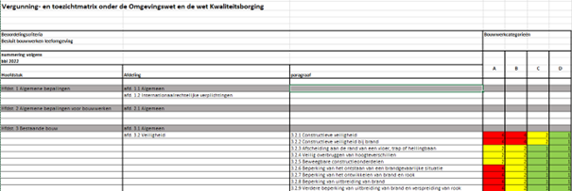
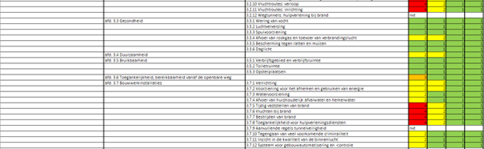
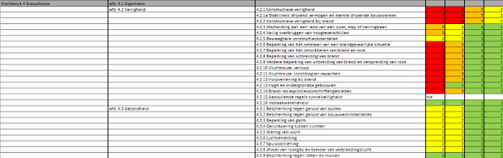
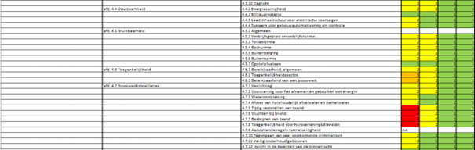
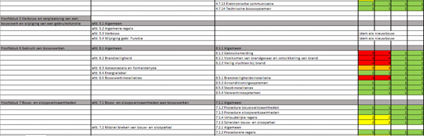

 | Diepgang | Omschrijving | Voorbeelden
1 | Sneltoets | Afhankelijk van een vermoeden kan niet voldoen aan de voorschriften kan op bepaalde aspecten een steekproef worden gehouden (ca. 1 op de 5) | De funderingsbalken van een klein bedrijfsgebouw worden bij enige twijfel bij de aannemer gecontroleerd, in andere gevallen helemaal niet.
2 | Visuele controle (Quick scan) | Beoordeling op basis van kennis en inzicht van de bouwinspecteur. Hierbij wordt in principe niet nagemeten, gecontroleerd op materiaalniveau of op vereiste waarden. | Vanaf de weg kan worden gezien of een dakkapel is geplaatst conform de tekening. Gekeken wordt of hier de afmetingen ruwweg overeenkomen en of de indeling en gebruikte materialen en kleuren in overeenstemming zijn met de verleende vergunning.
3a | Representatieve beoordeling van hoofdlijnen en kenmerkende details | Beoordeling op hoofdlijnen, op het oog met eenvoudige hulpmiddelen worden controles uitgevoerd. Er worden alleen overzichtstekeningen geraadpleegd. Bij twijfel vind raadpleging van detailtekeningen plaats. | Op algemeen constructief inzicht wordt de aangebrachte wapening gecontroleerd. Daarnaast wordt er globaal gekeken naar afmetingen, isolatie e.d.
3b | Representatieve beoordeling hoofdlijnen en kenmerkende details | Beoordelingen zoals bij diepgang 2 met daarbij meer oog voor maatvoering, materiaalkwaliteit, verankering, oplegging e.d detailtekeningen worden geraadpleegd voor specifieke kwetsbare elementen | De bewapening wordt over het geheel op hoofdlijnen gecontroleerd. Lokaal wordt bij uitkragen, sparingen of ravelingen in detail gecontroleerd.
4 | Algehele integrale controle van alle onderdelen | Beoordeling op alle onderdelen van detailniveau. Op het oog en met de benodigde hulpmiddelen worden controles tot op detailniveau uitgevoerd. Alle tekeningen en detailtekeningen worden geraadpleegd | Ieder constructieonderdeel wordt gedetailleerd gecontroleerd.

4.2 Prioriteitenlijst handhaving bouwregelgeving
Inleiding
Niet iedere activiteit die wordt ontplooid of overtreding die wordt begaan kent dezelfde risico’s als er iets misgaat. Om inzicht te krijgen in de effecten bij een calamiteit is voor verschillende typen overtredingen aan de hand van zes, landelijk vastgestelde criteria, gekeken naar de impact en de omvang wanneer er onverhoopt iets misloopt. Bij elke overtreding is gekeken welke maximale geloofwaardige calamiteit kan optreden wanneer deze plaatsvindt. Aan de hand van de zes criteria zijn de effecten van de calamiteit beoordeeld. Dit zijn:
- Veiligheid (fysiek letsel (gewonden/ doden) dat direct ontstaat)
- Gezondheid (schade aan de gezondheid van de mens)
- Natuur/milieuwaarden (schade aan het milieu, los van schade aan de mens)
- Leefomgeving: (gevoel van onveiligheid/ beleving van bewoners)
- Financieel/economisch
- Bestuurlijk imago
Per overtreding is, aan de hand van bovenstaande criteria het risico ingeschat dat een negatief effect oplevert bij de betreffende overtreding. Hiervoor wordt gebruik gemaakt van een risicomodel, waarbij geldt:
Effect x kans = risicoscore.
Naar de ernst van de situatie wordt aan deze effecten een cijfer toegekend, dat aangeeft wat het negatieve effect is, bij het plaatsvinden van de overtreding. Voor elke overtreding is een score toegekend, met daarbij het grootst mogelijke reële negatieve effect voor ogen.
Bijvoorbeeld:
bij het bouwen in afwijking van de vergunning met betrekking tot constructie/brandveiligheid is het grootste risico dat het gebouw instort of afbrand. In dat geval zijn er dodelijke slachtoffers te verwachten.
In het risicomodel zijn alle overtredingen tegenover de negatieve effecten en de kans op het optreden van het negatieve effect, gezet. Alle negatieve effecten wegen even zwaar behalve “veiligheid” en “gezondheid”.
Gezien de acute veiligheid voor de inwoners en de gezondheidseffecten op de langere termijn, met doden als gevolg, worden deze belangen driemaal zwaarder meegewogen. Van de zes negatieve effecten wordt een gemiddelde berekend en dit wordt vermenigvuldigd met de kans.
De kans heeft een waarde van 1 tot en met 5 en geeft aan hoe groot de kans is dat de gebeurtenis optreedt. Hieruit volgt een risicoscore.
Het risico kan Laag, Gemiddeld, en Hoog zijn.
Score lager < 3 = Laag risico
Score tussen 3 en 7 = Gemiddeld risico
Score > 7 = Hoog risico
Op basis van de risicoscore (risico’s) zijn de prioriteiten bepaald. In onderstaand overzicht zijn de prioriteiten weergegeven.
Overtredingen met een:
- ‘hoog’ risico worden direct opgepakt, bij voorkeur tijdens de uitvoering.
- ‘gemiddeld’ risico vindt er steekproefsgewijs toezicht plaats.
- ‘laag’ risico worden alleen opgepakt indien er een formeel verzoek om handhaving is ingediend.

Toezicht en Handhaving (activiteiten/overtredingen | Prioriteit
Bestaande bouw(werken), open erven en terreinen (brand-, constructieve veiligheid en gezondheid)
Strijdig gebruik Bbl (Bouwbesluit): overige bepalingen veiligheid en gezondheid | Gemiddeld
Strijdig gebruik Bbl (Bouwbesluit): constructie en brandveiligheid | Hoog
Het gebruik in strijd met brandveiligheidsvoorschriften i.h.k.v. brandveilig gebruik | Hoog
Uiterlijk bouw in strijd met redelijke eisen welstand | Gemiddeld
(Ver)bouwen van gebouwen/bouwwerken
Bouwen in afwijking van de vergunning
Bouwwerkcategorie A | Hoog
Bouwwerkcategorie B | Hoog
Bouwwerkcategorie C | Gemiddeld
Bouwwerkcategorie D | Laag
Bouwen zonder vergunning/melding/kwaliteitsborger | Hoog
Slopen
Niet tijdig verwijderen van bouwwerk met een tijdelijke vergunning | Gemiddeld
Slopen zonder of in afwijking van de vergunning/melding | Hoog
Slopen met asbest (niet bedrijfsmatig) | Hoog
Slopen zonder asbest (niet bedrijfsmatig) | Hoog
Gebruik (bestemmingsplan)
Gebruik in strijd met het bestemmingsplan, exploitatieplan of voorbereidingsbesluit | Hoog
Het zonder of in strijd met de vergunning uitvoeren van een werk | Laag
Gebruik in strijd met brandveiligheidseisen | Hoog
Illegale bewoning  Woning | Hoog
Bedrijfspand | Hoog
Overig | Hoog
Energie (label verplichtingen of periodieke keuringen installatie (EPBDIII) | P.M.
Monumenten
Illegaal slopen van een monument | Hoog
Illegaal wijzigen van een monument | Hoog
Onderhoud aan monumenten zonder vergunning | Hoog
Verwaarlozing monumenten | Gemiddeld
Aanleggen
Het aanleggen van een inrit, oprichten van een waterbassin, het verharden van een erf e.d. zonder of in afwijking van de vergunning | Gemiddeld
Vellen van houtopstanden
Kappen zonder of in afwijking van de vergunning | Gemiddeld
Projecten
Ondermijning | Hoog
Huisvesting arbeidsmigranten | Hoog
Strijdig gebruik bedrijventerreinen | Hoog
Duurzaamheid in de bouw | Gemiddeld
Bijeenkomstgebouwen | Hoog

4.3 Handhaving Sanctiestrategie en bijhorend Protocol

Organisatie | Gemeente Son en Breugel
Officiële naam | Handhavingsstrategie Son en Breugel 2023
Vastgesteld door | het college van B&W
Op

Wettelijke grondslag(en) en of bevoegdheid waarop de regeling is gebaseerd
Artikel 125 van de Gemeentewet
Artikel 5:21 van de Algemene wet Bestuursrecht
Artikel 5:32 van de Algemene wet bestuursrecht
Inleiding
De gemeente Son en Breugel wil zich actief, open en integer tonen in haar optreden en dat geldt ook voor het handhavingsbeleid. Bedrijven en burgers zijn primair zelf verantwoordelijk voor het naleven van voorschriften. De gemeente heeft de rol naleving van voorschriften te bevorderen. Dat doet de gemeente door daarover te communiceren en daarnaast ziet de gemeente toe op het in acht nemen van regels en handhaaft waar nodig op basis van openbaar en vastgelegd beleid.
De gemeente Son en Breugel kiest hierbij voor een pragmatische aanpak, waarbij het doelgericht zoeken naar oplossingen niet uit het oog wordt verloren.
Toezicht op- en handhaving van regels is een proces, dat continue in beweging is. Nieuwe wetgeving, veranderende wijze van op- en overtreden en overige omstandigheden ‘dwingen’ handhavende instanties er toe om de wijze waarop er wordt gehandhaafd te actualiseren.
De gemeente Son en Breugel omschrijft en legt vast hoe er dient te worden gehandhaafd.
Tot nu toe volgden we slechts de landelijke handhavingsstrategie.
Het vernieuwde beleid gaat uit van een passende reactie op overtredingen gebaseerd op enerzijds de ernst van de overtreding en anderzijds het gedrag van de overtreder. Binnen de grenzen van de wet worden die sancties opgelegd, die zo effectief mogelijk zijn om de overtreding te beëindigen of herhaling daarvan te voorkomen.
Het effectief bevorderen van naleving van wet- en regelgeving begint dan ook bij een bewuste keuze van het instrument om deze naleving te beïnvloeden. Voor een uniforme, effectieve en efficiënte uitvoering van het handhavingsbeleid zijn algemene uitganspunten van belang, een uniform gebruik van begrippen over de vorm van toezicht en een aantal minimum criteria, waaraan dient te worden voldaan.
Bestuursrechtelijke handhaving
Binnen de bestuursrechtelijke handhaving kan onderscheid worden gemaakt tussen verschillende instrumenten. Deze instrumenten oftewel de bestuurlijke sancties worden in twee groepen onderscheiden:
herstelsancties en bestraffende sancties.
Herstelsancties hebben een reparatoir karakter en beogen een rechtsconforme situatie te bereiken. Herstelsancties zijn aldus gericht op herstel van een illegale in een
legale toestand en strekken dientengevolge tot het geheel of gedeeltelijk ongedaan maken of beëindigen van een overtreding, tot het voorkomen van herhaling van een overtreding of tot het wegnemen of beperken van de gevolgen van een overtreding. De belangrijkste herstelsancties zijn de last onder bestuursdwang en de last onder dwangsom.
Naast de reparatoire sanctiemiddelen kent het bestuursrecht ook bestraffende ofwel punitieve sancties, zoals de bestuurlijke boete en de bestuurlijke strafbeschikking. Deze sancties zijn gericht op het toevoegen van leed aan de dader. Hier maken we in Son en Breugel geen gebruik van, met uitzondering van de Boa’s die bestuurlijke strafbeschikkingen uitschrijven.
Daarnaast bestaat ook de mogelijkheid om overtreders enkel aan te spreken en te informeren of mondeling dan wel schriftelijk te waarschuwen. Dit is doorgaans alleen aan de orde bij kleine overtredingen en goedwillende overtreders, die onbedoeld regelgeving niet naleven en gemotiveerd zijn om de overtreding zo snel mogelijk te beëindigen. Het is aan de toezichthouder dan wel de jurist om te beoordelen of een waarschuwing al dan niet op zijn plaats is.
Binnen de gemeente Son en Breugel is het uitgangspunt dat in beginsel het instrument van de last onder dwangsom wordt ingezet, tenzij, gezien de aard van de overtreding, een last onder bestuursdwang meer in de rede ligt. In artikel 5:32 van de Awb is bepaald dat een bestuursorgaan, dat bevoegd is een last onder bestuursdwang op te leggen, in plaats daarvan ook een last onder dwangsom kan opleggen. De wet laat aan het bestuursorgaan een discretionaire vrijheid om te kiezen voor één van beide alternatieven.
Uit de bestuurspraktijk volgt echter dat de last onder dwangsom vaker wordt toegepast dan de last onder bestuursdwang.
Deze beleidsregel heeft betrekking op het bepalen van de termijnen en de hoogte van de dwangsom bij veelvoorkomende overtredingen op het gebied van het omgevingsrecht en de bijzondere wetten: de Omgevingswet en het Besluit bouwwerken leefomgeving (op het moment van vaststelling van deze beleidsregel de Wet algemene bepalingen omgevingsrecht (Wabo) en het Bouwbesluit 2012 omdat de in werkingtreding van de Omgevingsswet is uitgesteld tot 1 juli 2023).
Handhavingsmiddelen
Voor de aanpak van overtredingen staan een aantal instrumenten ter beschikking. Deze worden hieronder weergegeven en er wordt toegelicht wanneer deze instrumenten worden ingezet.
Last onder dwangsom:
In beginsel zal gekozen worden voor een last onder dwangsom. Een last onder dwangsom is een herstelsanctie, die strekt tot het geheel of gedeeltelijk herstel van de overtreding en die de verplichting inhoudt tot betaling van een geldsom, indien de last niet of niet tijdig wordt uitgevoerd.
De kosten van de feitelijke tenuitvoerlegging van de last worden door het bestuursorgaan op de overtreder verhaald. Tenzij deze kosten redelijkerwijze niet of niet geheel te zijnen laste behoren te komen.
Spoedeisende bestuursdwang:
Bij het opleggen van spoedeisende bestuursdwang wordt zoveel mogelijk de normale bestuursdwangprocedure gevolgd met een aangepaste (zeer) korte begunstigingstermijn. In voorkomende acute gevallen of onomkeerbare situaties kan bestuursdwang mondeling worden aangezegd en meteen worden geëffectueerd. Naderhand dient de bestuursdwang alsnog op schrift te worden gesteld en bekend te worden gemaakt. Hieronder staan enkele voorbeelden:
- levensbedreigende situaties (bijvoorbeeld bij instortingsgevaar);
- brandgevaarlijke situaties, die acuut levensbedreigend kunnen zijn;
- het stilleggen van de bouw in het geval van illegale bouw of onvoorziene veiligheid- of gezondheidssituaties tijdens vergunde bouwwerkzaamheden;
- illegale sloop (bijvoorbeeld met asbest) of onvoorziene veiligheid- of gezondheidssituaties tijdens vergunde sloopwerkzaamheden;
- aantasting van monumentale waarden;
- illegale grondbewerking;
- bedreiging van de openbare orde.
Preventieve last onder bestuursdwang of dwangsom:
Als er sprake is van een klaarblijkelijk gevaar van een op zeer korte termijn te verwachten overtreding van een concreet bij- of krachtens wet- en regelgeving gesteld voorschrift kan een preventieve last onder bestuursdwang of dwangsom worden opgelegd. Daarbij is van belang dat de overtreding in de beschikking kan worden omschreven met die mate van duidelijkheid, die uit een oogpunt van rechtszekerheid ten aanzien van handhavingsbeschikkingen is vereist.
Intrekken vergunning:
Een eerder verleende vergunning of ontheffing kan worden ingetrokken als sanctie op onrechtmatig gedrag van een houder van een beschikking. Intrekking is slechts mogelijk op grond van wet- en regelgeving, waarvoor het college of de burgemeester bevoegd gezag is. Te denken valt hierbij aan het verstrekken van onjuiste of onvolledige gegevens of het niet nakomen van de aan de vergunning of ontheffing verbonden voorschriften en beperkingen. In sommige gevallen zijn nog aanvullende handhavingsmaatregelen nodig in de vorm van een last onder dwangsom of een last onder bestuursdwang. De situatie, waarin van de intrekkingsbevoegdheid gebruik wordt gemaakt, is dermate casuïstisch dat deze per situatie wordt beoordeeld.
Op grond van artikel 5.40, tweede lid, van de Omgevingswet kan een vergunning voor de activiteit bouwen worden ingetrokken, wanneer een jaar (of een in de vergunning bepaalde langere termijn) geen gebruik wordt gemaakt van de vergunning (onder de Wabo is dit 26 weken, zie artikel 2.33, tweede lid, jo. Artikel 5.19 van de Wabo).
Sluiten van een inrichting:
De burgemeester heeft de mogelijkheid een inrichting (tijdelijk) te sluiten vanwege verstoring van de openbare orde. Voor het sluiten van panden wegens drugs gerelateerde overtredingen is apart handhavingsbeleid (Damocles) vastgesteld.
Dwangsom
Op grond van artikel 125 van de Gemeentewet jo. artikel 5:21 en 5:32 van de Awb heeft een bestuursorgaan de bevoegdheid om onder meer handhavend op te treden middels de oplegging van een last onder dwangsom. Een last onder dwangsom is een herstelsanctie. In artikel 5:2 van de Awb is een herstelsanctie gedefinieerd en wordt deze gesteld als: een bestuurlijke sanctie, die strekt tot het geheel of gedeeltelijk ongedaan maken of beëindigen van een overtreding, tot het voorkomen van herhaling van een overtreding, dan wel tot het wegnemen of beperken van de gevolgen van een overtreding.
De inhoud van een last onder dwangsom bestaat uit een aantal elementen (artikel 5:32a en 5:32b van de Awb) en moet voldoen aan een aantal eisen, namelijk:
- de te nemen herstelmaatregelen;
- de gestelde termijn gedurende welke de overtreder de last kan uitvoeren zonder dat een dwangsom wordt verbeurd. (bij een last tot het voorkomen van een verdere overtreding of tot het ongedaan maken van een overtreding);
- de dwangsom (de dwangsom is of een bedrag ineens, of een bedrag per tijdseenheid waarin de last niet is uitgevoerd dan wel een bedrag per overtreding van de last);
- vaststellen van een maximumbedrag, waarboven geen dwangsommen meer worden verbeurd;
- de dwangsom dient in redelijke verhouding (naar evenredigheid) te zijn tot enerzijds de zwaarte van het door de overtreding van het wettelijk voorschrift geschonden belang en anderzijds de beoogde effectieve werking van de dwangsomoplegging.

Hoogte dwangsommen
De gemeente Son en Breugel kent bij het bepalen van de hoogte van de dwangsom en het maximum van het te verbeuren bedrag een ruime mate van beleidsvrijheid aan het bestuursorgaan toe. In ieder geval moet het dwangsombedrag zodanig hoog zijn, dat er voor de overtreder een prikkel vanuit gaat om de overtreding te beëindigen of te voorkomen. Het moet aantrekkelijker zijn om de overtreding ongedaan te maken dan om de dwangsom te betalen. De hoogte van een dwangsom is afhankelijk van de ernst van de overtreding en het gedrag van de overtreder en heeft tot doel het ongedaan maken of voorkomen van de overtreding. Het is een herstellende en geen bestraffende sanctie.
Bij het bepalen van de hoogte van de dwangsom wordt rekening gehouden met onder andere de onderstaande uitgangspunten:
voordeel/opbrengst voor de overtreder;
de omvang van de schade voor de veiligheid, volksgezondheid, openbare orde, ruimtelijke ordening, water, woon- en leefklimaat, natuur en landschap etc.;
de aard en ernst van de overtreding;
het gedrag van de overtreder en de handhaving historie.
Vormen van dwangsommen
Een dwangsom kan in drie vormen worden opgelegd:
Bedrag ‘ineens’;
Bedrag per tijdseenheid, waarin de last niet is uitgevoerd;
Bedrag per overtreding van de last.
Bij een bedrag ‘ineens’ moet de overtreder betalen voor een handeling, die voor een bepaalde datum niet is uitgevoerd. Bij een bedrag per tijdseenheid moet de overtreder per dag/week, dat hij de overtreding begaat/in stand laat en/of herhaald een bedrag betalen. Als de dwangsom per tijdseenheid of per overtreding wordt opgelegd is het bestuursorgaan verplicht om een maximum bedrag vast te leggen waarboven geen dwangsom meer wordt verbeurd.
Cumulatie dwangsom
Als er cumulatie is van dezelfde soort overtredingen (de overtreding wordt daardoor groter), dan dient ook de dwangsomhoogte proportioneel groter te worden.
Dit is bijvoorbeeld het geval wanneer er:
- meerdere gebouwen zijn gebouwd zonder een benodigde vergunning of
- meerdere overtredingen zijn, die ieder apart in strijd zijn met het bestemmingsplan.
Als er sprake is van gecombineerde overtredingen dan worden de in de tabellen genoemde dwangsombedragen (zie bijlage 4.3) cumulatief opgenomen in de last onder dwangsom. Dit gebeurt niet als er aanleiding is om hiervan af te zien vanwege bijzondere omstandigheden.
Overtreding is niet beëindigd
Het kan voorkomen dat na het verstrijken van de begunstigingstermijn van een last onder dwangsom blijkt, dat de overtreder geen gehoor heeft gegeven en de overtreding nog steeds voortduurt. Dan zal de gemeente Son en Breugel opnieuw een afweging maken over het in te zetten handhavingsinstrument. De gemeente zou ervoor kunnen kiezen om na het bereiken van het maximale dwangsombedrag een eventueel nieuwe (hogere) last onder dwangsom, dan wel een last onder bestuursdwang op te leggen.
Herhaalde overtreding/recidive
Indien sprake is van een herhaling van een overtreding (door dezelfde overtreder op een bepaald perceel) waarvoor in het verleden al een dwangsombeschikking is afgegeven, kan ervoor worden gekozen om af te zien van de in de tabellen genoemde dwangsombedragen (zie bijlage 4.3) en kan een extra toeslag worden opgelegd bij een volgende last onder dwangsom.
Recidive geldt als dezelfde overtreder binnen vijf jaar na de opgelegde last onder dwangsom dezelfde overtreding opnieuw begaat. Deze bedraagt 50% bij de eerste herhaling. De dwangsom wordt met 100% verhoogd bij meerdere herhalingen. Als deze herstelsanctie geen effect sorteert of indien op voorhand duidelijk is dat deze maatregel niet tot een beëindiging van de overtreding zal leiden, wordt gekozen voor een last onder bestuursdwang.
Lengte begunstigingstermijn
Een begunstigingstermijn is de termijn, die de overtreder krijgt om de overtreding te beëindigen. De begunstigingstermijn komt op een zorgvuldige wijze tot stand. Dit houdt in, dat de termijn voldoende lang is om als overtreder de opgelegde verplichtingen uit te kunnen voeren en dat de termijn, gezien de omstandigheden van de situatie, redelijk is.
Een begunstigingstermijn mag niet langer zijn dan noodzakelijk. Hiermee wordt een open einde van het handhavingstraject voorkomen of dat de lengte van de begunstigingstermijn zodanig lang is, dat sprake is van het gedogen van de overtreding. Voorts behoeft er geen rekening te worden gehouden met de termijnen van bezwaar en beroep.
De begunstigingstermijn gaat lopen op de dag na dagtekening van de handhavingsbeschikking. Bij gevaarlijke situaties zoals (brand)veiligheid of gevaar voor de volksgezondheid kan de termijn korter zijn. Voor de meest voorkomende overtredingen zijn in de tabellen (zie bijlage 4.3) de gemiddelde begunstigingstermijnen vastgelegd.
Zakelijke werking
Artikel 5.18 van de Wabo verschaft de gemeente Son en Breugel de bevoegdheid om aan een bestuursdwang- of dwangsombesluit zakelijke werking toe te kennen. Onder de Omgevingswet verschaffen de artikelen 5:7a en 5:33a van de Awb (nieuw) deze bevoegdheid. Zakelijke werking houdt in dat het sanctiebesluit ook voor eventuele rechtsopvolgers geldt en dus ook jegens hen kan worden geëffectueerd. Een rechtsopvolger is een natuurlijk- of een rechtspersoon, die in de rechten van de oorspronkelijke overtreder treedt. Doorgaans zal het gaan om eigendomsoverdracht, niet ondenkbaar is dat rechtsopvolging plaatsvindt door overgang van een ander zakelijk recht, zoals pacht.
Als het bevoegd gezag zakelijke werking heeft toegekend, geldt het sanctiebesluit niet alleen voor de directe rechtsopvolgers van degene aan wie het besluit is opgelegd, maar ook voor alle rechtsopvolgers die nadien nog volgen. Met het oog op de rechtszekerheid moet voor een eventuele rechtsopvolger wel kenbaar zijn, dat er een sanctiebesluit geldt. Om die kenbaarheid te waarborgen moet het sanctiebesluit binnen vier dagen na de bekendmaking ervan worden ingeschreven in het gemeentelijke beperkingenregister.
Meer concreet betekent het toekennen van zakelijke werking aan een sanctiebesluit dat ook na rechtsopvolging bijvoorbeeld bestuursdwang mag worden toegepast, de kosten van bestuursdwangtoepassing op de rechtsopvolger(s) mogen worden verhaald en verbeurde dwangsommen mogen worden ingevorderd.
De in de tabellen opgenomen dwangsomhoogten en begunstigingstermijnen
In de hieronder bijgevoegde tabellen zijn de hoogte van dwangsommen en termijnen voor overtredingen van de Wabo en het Bouwbesluit 2012 opgenomen. De tabellen vermelden de meest voorkomende overtredingen, de indicatieve dwangsomhoogten, de daaraan verbonden maximale bedragen en de herstel / begunstigingstermijnen. Deze bedragen en termijnen moeten worden gezien als een richtlijn. In concrete gevallen moet altijd worden beoordeeld of deze van toepassing zijn.
De tabellen zijn niet volledig uitputtend. Indien een overtreding niet voorkomt in de tabel, dan zal voor het bepalen van de hoogte van de dwangsom aansluiting dienen te worden gezocht bij de in de tabellen genoemde overtreding, die het meeste op die overtreding lijkt. Afhankelijk van de specifieke feiten en omstandigheden van het individuele geval kan gemotiveerd worden afgeweken van de in de tabel genoemde bedragen.
In voorkomende gevallen kan het noodzakelijk zijn om een dwangsom vast te stellen in afwijking van de genoemde bedragen, of om over te gaan tot het intrekken van een vergunning of het opleggen van een last onder bestuursdwang. Ook dan kan, gelet op de specifieke feiten en omstandigheden van het individuele geval, gemotiveerd worden afgeweken.
De dwangsommen en begunstigingstermijnen dienen altijd proportioneel en op maat te zijn. Daarom is gekozen voor een zeer ruime bandbreedte met hoge maximale dwangsombedragen.
De in de tabellen genoemde dwangsommen zijn indicatief en hiervan kan gemotiveerd worden afgeweken. Oftewel de gemeente Son en Breugel kan in een concreet geval niet rechtens worden gehouden om gebonden te zijn aan de in de tabellen vermelde dwangsomhoogte. Anders zou dit kunnen leiden tot berekend gedrag bij eventuele overtreders, waarbij afhankelijk van de hoogte van de dwangsommen zij welbewust risico’s zouden kunnen nemen door genoemde bedragen in te calculeren bij hun handelen.

Bijlage 4.3: Tabellen
Dwangsom hoogte en lengte begunstigingstermijn: Bouwen, slopen en gebruiken:

Nr. | Overtreding | Termijn in weken | Modaliteit: Ineens /Overtreding / Week | Bedrag dwangsom (indicatie) | Maximum 1 Bouwen
1.1 | Bouwen /aanleggen slopen zonder vergunning (waarschuwing) | 1-12 | Ineens | 10.00 | 20.000
1.2 | Bouwen /aanleggen /slopen zonder vergunning na stillegging bouw | Direct | Ineens | 20.000 | 120.000
1.3 | Bouwen zonder in afwijking, of handelen in strijd met voorschrift vergunning | 1-12 | Ineens | 30.000 | 200.000
1.4 | Bouwen van kleine bouwwerken zonder, in afwijking, of handelen in strijd met voorschrift vergunning | 1-12 | Ineens | 10.000 | 150.000
1.5 | Bouwen van grotere bouwwerken zonder, in afwijking, of handelen in strijd met voorschrift vergunning | 1-12 | Ineens | 20.000 | 100.000
1.6 | In stand laten bouwwerken zonder vergunning of in afwijking regelgeving gerealiseerd | 1.2 | ineens | 20.000 | 200.000
1.7 | Bouwen in strijd met voorschriften Bouwbesluit 2012 | 1-12 | Ineens | 15.000 | 200.000
1.8 | Bouwen in strijd met voorschriften Bouwbesluit 2012 m.b.t. gezondheid en veiligheid | 1-8 | Ineens | 20.000 | 200.000
1.9 | Overige strijdigheden met voorschriften Bouwbesluit 2012 en /of bouwverordening | 1-12 | ineens | 15.000 | 200.000
1.10 | Vergunningsvrij bouwen en /of uiterlijk bouwwerk ernstig in strijd met redelijke eisen van welstand | 1-10 | Ineens | 15.000 | 200.000
1.11 | Constructief herstel aan een gebouw | 1-26 | Ineens | 15.000 | 100.000
2 | Aanleggen
2.1 | Aanleggen zonder, in afwijking, of handelen in strijd met vergunning | 1-12 | Ineens | 15.000 | 200.000
3 | Slopen
3.1 | Slopen zonder of in afwijking van melding | 1-12 | Ineens | 5.000 | 100.000
3.2 | Slopen zonder, in afwijking, of handelen in strijd met voorschriften vergunning | 1-12 | Ineens | 15.000 | 200.00
4 | Monumenten
4.1 | Verandering aan, op, in of bij een monument zonder, in afwijking, of handelen in strijd met voorschrift vergunning | 1-16 | Ineens | 5.000 | 100.00
4.2 | Verandering in beschermd stads- en dorpsgezicht zonder, in afwijking, of handelen in strijd met voorschrift vergunning | Ineens | 1-16 | 20.000 | 100.00
5 | Gebruiken
5.1 | Bewoning (bij)gebouwen | 1-26 | Ineens | 15.000 | 400.000
5.2 | Bewoning bedrijfspanden | 1-26 | Ineens | 25.000 | 400.000
5.3 | Bedrijfsmatig strijdig gebruik | 1-26 | Ineens | 25.000 | 400.000
5.4 | Strijdig gebruik overig | 1-26 | Ineens | 25.000 | 400.000

Toezicht en handhaven brandveiligheid

Nr. | Overtreding | Termijn in weken | Per week/overtreding | Bedrag dwangsom
1. | Opname rapport omgevingsvergunning / gebruiksmelding
1.1 | De gebruiksfunctie van het gebouw is niet overeenkomstig de omgevingsvergunning / gebruiksmelding | 4 | week | 750,00
1.2 | De gebruiker van het bouwwerk staat niet geregistreerd op de omgevingsvergunning / gebruiksmelding | 4 | Week | 750,00
1.3 | Het aantal personen (in het bouwwerk) is niet conform de omgevingsvergunning / gebruiksmelding | 4 | week | 750,00
1.4 | De situatie van het bouwwerk is niet conform de bescheiden behorende bij de omgevingsvergunning / gebruiksmelding | 4 | Week | 750,00
1.5 | De gebruiksfunctie van het gebouw is zonder of in afwijking van een melding brandveilig gebruik | 8 | Week | 750,00
2 | Opname rapport bouwkundige voorzieningen
2.1 | De brand- en rookwerende scheidingen voldoen niet aan de gestelde eisen (wanden, deuren, constructies) | 6 | Week | 750,00
2.2 | De vereiste brandwerende vloeren / plafonds zijn niet in orde | 6 | Week | 750,00
2.3 | 3 Er wordt niet voldaan aan de vereiste brandwerendheden | 6 | Week | 750,00
2.4 | De doorvoeringen (incl. brandkleppen) in brand- en rookwerende scheidingen voldoen niet aan de gestelde eisen | 6 | Week | 750,00
2.5 | De beweegbare constructieonderdelen in een inwendige scheidingsconstructie, waarvoor een WBDBO/WTRD-eis geldt, zijn niet zelfsluitend uitgevoerd | 4 | Overtreding | 750,00
3 | Opname rapport Ontvluchting
3.1 | Er kan niet op elk punt van een voor personen bestemd gedeelte van een vloer worden gevlucht naar openbaar terrein en vandaar naar de openbare weg | 2 | Week | 1.500
3.2 | De vluchtdeuren zijn niet onmiddellijk op de voorgeschreven wijze te openen (zonder sleutels of andere losse voorwerpen) | 1 | Overtreding | 1.500
3.3 | De vluchtroutes worden niet te allen tijde over de vereiste breedte voldoende vrijgehouden van obstakels | 1 | Overtreding | 1.500
3.4 | De deuren, in een ruimte voor meer dan 100 personen en deuren waarop meer dan 100 personen zijn aangewezen bij het vluchten, zijn niet te openen met lichte druk of panieksluiting |  | Overtreding | 1.500
3.5 | De tekst “NOODDEUR VRIJHOUDEN” of “NOODUITGANG” (conform NEN 3011) is niet aangebracht op een aan de buitenlucht grenzende zijde van een nooddeur of nooduitgang | 2 | Week | 250,00
3.6 | De vereiste (bouwkundige en /of elektrische) vluchtrouteaanduiding is niet aanwezig dan wel onvoldoende zichtbaar | 4 | Overtreding | 250,00
3.7 | Er is geen orientatieverlichting aanwezig in een verduisterde ruimte waar meer dan 50 personen aanwezig zijn | 4 | Week | 1.500
3.8 | Automatisch werkende deuren en /of de voorziening voor toegangs- en uitgangscontrole belemmeren de ontvluchting | 1 | Week | 1.500
3.9 | De deuren in vluchtroutes zijn niet over de minimaal vereiste breedte te openen | 1 | Week | 1.500
3.10 | Naar binnen draaiende deuren, indien meer dan 60 personen op deze uitgang zijn aangewezen, zijn niet in geopende stand vastgezet | 1 | Week | 1.500
3.11 | De stoelen in een ruimte voor meer dan 100 personen zijn niet gekoppeld of aan de vloer bevestigd | 1 | Week | 500,00
3.12 | Er is onvoldoende vrije ruimte tussen de zitplaatsen en /of het aantal zitplaatsen op een rij voldoet niet | 1 | Week | 500,00
3.13 | Aanwezige kabelsnoeren zijn onvoldoende vastgeplakt | 1 | Week | 500,00
3.14 | De vloeren in de vluchtroutes zijn onvoldoende begaanbaar (stroef) | 2 | Week | 500,00
4 | Opname rapport brandmeldinstallatie
4.1 | De vereiste brandmeldinstallatie is niet aanwezig (indienen PvA →4 weken) | 12 | Week | 1.500
4.2 | De vereiste brandmeldinstallatie met ruimtebewaking is niet aanwezig (indienen PvA →4 weken) | 12 | Week | 1.500
4.3 | De brandmeldinstallatie is niet in bedrijf en /of functioneert niet conform de voorschriften | 4 | Week | 1.500
4.4 | De brandmeldinstallatie is niet volledig uitgevoerd conform NEN 2535 | 6 | Week | 1.500
4.5 | Het brandweerpaneel / brandmeldpaneel komt niet overeen met het bouwwerk | 6 | Week | 750,00
4.6 | Er is geen geldig inspectiecertificaat (afgegeven o.g.v. het CCV inspectieschema) aanwezig | 6 | Week | 750,00
4.7 | De goede werking kan niet worden aangetoond d.m.v. een recent opleveringsrapport dan wel onderhoudsrapport | 6 | Week | 750,00
4.8 | Er kan middels documentatie niet worden aangetoond dat het beheer, controle en onderhoud plaatsvinden conform NEN 2654-1 | 6 | Week | 750,00
4.9 | Er is geen beheerder brandmeldinstallatie in het bouwwerk aanwezig | 6 | week | 250,00
4.10 | De brandmeldinstallatie is niet aanwezig en niet voorzien van rookmelders conform NEN 2555 | 6 | Week | 250,00
5 | Opname rapport ontruimingsalarminstallatie
5.1 | De vereiste ontruimingsalarminstallatie is niet aanwezig (indienen PvA 4 weken) | 12 | Week | 1,500
5.2 | De ontruimingsalarminstallatie is niet in bedrijf en / of functioneert niet conform de voorschriften | 4 | Week | 1.500
5.3 | De ontruimingsalarminstallatie is niet volledig uitgevoerd conform NEN 2575 | 6 | Week | 1.500
5.4 | Er is geen geldig inspectiecertificaat (afgegeven o.g.v. het CCVinspectieschema) aanwezig | 6 | Week | 750,00
5.5 | Er kan middels documentatie niet worden aangetoond dat het beheer, controle en onderhoud plaatsvinden conform NEN 2654-2 | 6 | Week | 750,00
5.6 | Er is geen ontruimingsplan aanwezig | 6 | Week | 250,00
6 | Opname rapport noodverlichting
6.1 | De vereiste noodverlichtinginstallatie is niet aanwezig | 6 | Week | 1.500
6.2 | De noodverlichting wordt niet op adequate wijze beheerd, onderhouden en gecontroleerd | 6 | Week | 750,00
6.3 | De noodverlichting is niet volledig uitgevoerd conform NEN 1010 | 6 | Week | 750,00
6.4 | De elektrische installatie voldoet bij lage spanning niet aan NEN 1010 | 1 | Week | 750,00
6.5 | Toegangen, waar blussen met water gevaar oplevert, zijn niet voorzien van een pictogram (zwart / geel diagonaal gestreept) | 2 | Week | 250,00
7 | Opname rapport blusmiddelen
7.1 | De vereiste brandslanghaspels zijn niet aanwezig | 6 | Week | 1.500
7.2 | De vereiste draagbare- of verrijdbare blustoestellen zijn niet aanwezig | 6 | Week | 1.500
7.3 | Verborgen’ blusmiddelen worden niet met de juiste pictogrammen (NEN 3011) duidelijk weergegeven | 2 | Week | 250,00
7.4 | Er kan middels documentatie niet worden aangetoond dat de vereiste brandslanghaspels conform NEN-EN 671-3 op adequate wijze worden onderhouden en gecontroleerd | 6 | Week | 750,00
7.5 | Er kan middels documentatie niet worden aangetoond dat blustoestellen eenmaal per 2 jaar conform NEN 2559 op adequate wijze worden onderhouden en gecontroleerd | 6 | Week | 750,00
8 | Opname rapport droge blusleiding(en)
8.1 | De vereiste droge blusleiding is niet aanwezig | 6 | Week | 1.500
8.2 | De droge blusleiding en de pompinstallatie zijn niet bij oplevering dan wel één maal per vijf jaar getest volgens NEN 1594 | 6 | Week | 750,00
8.3 | Er kan middels documentatie niet worden aangetoond dat de droge blusleiding op adequate wijze wordt beheerd, onderhouden en gecontroleerd | 6 | Wek | 750,00
9 | Opname rapport rookbeheersinginstallatie
9.1 | De vereiste rookbeheersinginstallatie is niet volledig in bedrijf en / of is niet geheel vrij van storingen | 6 | Week | 1.500
9.2 | Op deuren, die leiden naar een overdruk trappenhuis, ontbreekt tekst conform NEN 6092 (“Hard duwen, trappenhuis kan op overdruk staan | 2 | Week | 250,00
9.3 | Er is geen geldig inspectiecertificaat (afgegeven o.g.v. het CCVinspectieschema) aanwezig | 6 | Week | 750,00
9.4 | Er kan middels documentatie niet worden aangetoond dat de rookbeheersinginstallatie op adequate wijze wordt beheerd, onderhouden en gecontroleerd | 6 | Week | 750,00
10 | Opname rapport brandweerlift
10.1 | De vereiste brandweerlift is niet aanwezig | 6 | Week | 1.500
10.2 | 2 De brandweerlift is niet in bedrijf | 2 | Week | 1.500
10.3 | Liften, welke niet worden aangestuurd door de brandmeldinstallatie, zijn niet voorzien van een aanduiding met de tekst: “Bij brand lift niet gebruiken” | 2 | Week | 250,00
10.4 | Er kan middels documentatie niet worden aangetoond dat de brandweerlift op adequate wijze wordt beheerd, onderhouden en gecontroleerd | 6 | Week | 750,00
11 | Opname rapport automatische brandblusinstallatie
11.1 | De vereiste automatische brandblusinstallatie is niet aanwezig | 6 | Week | 1.500
11.2 | De automatische brandblusinstallatie is niet in bedrijf en / of functioneert niet conform de voorschriften | 2 | Week | 1.500
11.3 | Er is geen geldig inspectiecertificaat (afgegeven o.g.v. het CCVinspectieschema) aanwezig | 6 | Week | 750,00
11.4 | Er kan middels documentatie niet worden aangetoond dat de brandblusinstallatie op adequate wijze wordt beheerd, onderhouden en gecontroleerd | 6 | Week | 750,00
12 | Opname rapport bluswatervoorziening
12.1 | De vereiste bluswatervoorzieningen zijn niet aanwezig | 6 | Week | 1.500
12.2 | De bluswatervoorzieningen nabij het bouwwerk verkeren in slechte staat | 2 | Week | 1.500
12.3 | 3 De bluswatervoorzieningen zijn onvoldoende toegankelijk voor bluswerkzaamheden | 1 | Week | 1.500
12.4 | Er kan middels documentatie niet worden aangetoond dat de bluswatervoorzieningen op adequate wijze worden beheerd, onderhouden en gecontroleerd | 6 | Week | 750,00
13 | Opname rapport stoffering en versiering
13.1 | De materialen en aankledingsproducten in besloten ruimtes voldoen niet aan de gestelde eisen | 1 | Week | 750,00
13.2 | Aangebrachte plafondversiering in besloten ruimten voor verblijven of vluchten ≥50 personen hangt niet minimaal 2,5 meter boven de vloer | 1 | Week | 750,00
13.3 | Tegen of onder het plafond aangebracht glas is geen veiligheidsglas of ingegoten met kruisbewapening met een maximale maaswijdte van 0,016 m | 1 | Week | 750,00
13.4 | Textiel, folie of papier aangebracht in horizontale toepassing is niet onderspannen met metaaldraad | 4 | Week | 750,00
13.5 | Er vindt druppelvorming plaats boven een gedeelte van een vloer bestemd voor gebruik van personen | 1 | Week | 750,00
14 | Opname rapport brandgevaarlijke stoffen
14.1 | In het gebouw is een te grote hoeveelheid brandgevaarlijke stoffen aanwezig, die vallen binnen de reikwijdte van het Bouwbesluit 2012, welke onveilig worden opgeslagen | 4 | Week | 750,00
14.2 | Er is een onveilige situatie bij de bedrijfsmatige opslag van brandbare niet-milieugevaarlijke | 4 | Week | 750,00
14.3 | Er wordt gerookt en / of open vuur gebruikt bij opslag van brandgevaarlijke stoffen | 4 | Week | 750,00
15 | Opname rapport Stookruimte
15.1 | Er worden brandgevaarlijke goederen opgeslagen in de stookruimte | 4 | Week | 750,00
16 | Opname rapport Bereikbaarheid
16.1 | De verbindingswegen op het eigen terrein zijn onvoldoende vrij | 1 | Week | 750,00
16.2 | De vereiste voorgeschreven opstelplaatsen zijn niet over de voorgeschreven hoogte en breedte vrij | 1 | Week | 750,00
16.3 | Hekwerken, die een verbindingsweg of opstelplaats afsluiten, zijn niet snel en gemakkelijk te openen | 1 | Week | 750,00
16.4 | De brandweeringangen zijn niet conform de gemaakte afspraken te openen | 1 | Week | 750,00
17 | Opname rapport radiocommunicatie hulpverleningsdiensten
17.1 | Er kan middels documentatie niet worden aangetoond dat de voorzieningen voor mobiele radiocommunicatie op adequate wijze worden beheerd, onderhouden en gecontroleerd | 6 | Week | 750,00
18 | Opname rapport overig
18.1 | Er is een restrisico m.b.t. brandgevaar en ontwikkeling van brand | Maatwerk | Maatwerk | Maatwerk
18.2 | Er is een restrisico m.b.t. veilig vluchten bij brand | Maatwerk | Maatwerk | Maatwerk
18.3 | Het bouwwerk voldoet niet aan de uitgangspunten van de rapportage “Beheersbaarheid van brand” | Maatwerk | Maatwerk | maatwerk

Opmerkingen:
Als een overtreding of een combinatie van meerdere overtredingen de brandveiligheid in het geding brengen kan er voor worden gekozen om (spoedeisende) bestuursdwang toe te passen.
Bij meerdere of ernstige overtredingen kan ervoor worden gekozen om het dwangsombedrag
per week in redelijkheid te verhogen. Of bij meerdere overtredingen kan ervoor worden gekozen om de dwangsom niet per week, maar per overtreding op te leggen.
Hoogte van dwangsommen zijn indicatief. Hiervan kan worden afgeweken als de overtreding of de ernst van de overtreding hiertoe aanleiding geeft.
4.4 Prioriteitenlijst handhaving en toezicht openbare ruimte (Boa’s)
In deze bijlage treft u de Prioriteitenlijst Handhaving openbare ruimte (Boa’s) behorend bij de Uitvoerings- en Handhavingsstrategie 2023-2026 van de gemeente Son en Breugel. Het is sinds een paar jaar dat Son en Breugel expliciet prioriteiten in het werk van de Boa’s uitspreekt. Een aantal jaren geleden werd er nog een afzonderlijk jaarplan en jaarverslag opgesteld.
Door het uitgebreide takenpakket, het uitgestrekte werkterrein en het gegeven dat Son en Breugel niet beschikt over oneindige handhavings- en toezichtcapaciteit, is het echter onvermijdelijk om keuzes te maken over de inzet van de Boa’s en toezichthouders. Dit betekent uiteraard niet dat de gemeente de ‘laag’ geprioriteerde taken niet meer uitvoert/controleert. De prioriteitenlijst geeft inzicht in waar onze kennis, kunde en inzet (het meest) nodig en/of gewenst is. Het daagt ons ook uit om het werk anders te doen dan voorheen.
De toezichthouders die als onbezoldigd ambtenaar in dienst zijn van de gemeente ondersteunen het werk van de Boa’s. Ze zijn als toezichthouder bevoegd op meerdere werkterreinen. De grote meerwaarde is dat ze in wisselende samenstelling flexibel inzetbaar zijn en onregelmatige diensten hebben, ook in de weekenden.
Ze zijn in de gelegenheid om situaties (meldingen, klachten, overlast etc) in kaart te brengen op basis waarvan een efficiënte en effectieve aanpak op kan worden voorbereid.
Een specialiteit van de toezichthouders is het observeren van locaties. In het kader van projectmatige aanpak in het kader van ondermijning is observatie een onmisbare schakel. De informatie (informatiegestuurd) en de analyse hiervan wordt nader onderzocht op basis van observatie.
De toezichthouders werken in nauwe samenwerking met de Boa’s en de politie. Ze worden betrokken bij signalen die door het DIT worden opgepakt.
Zoals in de Uitvoerings- en Handhavingsstrategie aangegeven gaan we naast (het reguliere) melding- en wijkgericht toezicht, bewegen naar themagericht toezicht. Met themagericht toezicht wordt bedoeld dat de Boa’s en toezichthouders op basis van diverse thema’s, zoals bijvoorbeeld parkeeroverlast bij scholen of industrie Ekkersrijt, proactief en repressief handelen op dergelijke overlastgevende en soms zelfs gevaarlijke situaties. In
plaats van te acteren op iedere losse melding of klacht, wordt er door middel van (frequente) acties capaciteit ingezet op een bepaald thema in een specifiek(e) wijk of gebied. We willen hiermee het naleefgedrag van de inwoners en bedrijven bevorderen. Daarnaast geeft het ons de mogelijkheid de beschikbare capaciteit efficiënt en effectief in te zetten.
Bij het bepalen van de prioritering is gekeken naar de volgende vier aspecten:
- Beleidsafspraken
Zijn er binnen de gemeente reeds bestaande beleidsafspraken over het betreffende onderwerp gemaakt/vastgelegd in beleid? Wat staat er in het collegeprogramma
- ( omgevings )veiligheid
Is de (omgevings)veiligheid in het geding als de gemeente er geen (weinig) toezicht op houdt en/of handhavend tegen optreed?
- Aantal meldingen
komen er over het betreffende onderwerp veel meldingen of klachten binnen bij de
gemeente?
- Bestuurlijk speerpunt: betreft het onderwerp een bestuurlijk speerpunt?

Een afweging van deze vier heeft geleid tot de volgende prioritering:

Taak: | Toelichting: | Beleidsafspraken | Omgevingsveiligheid
Ondermijning | Integrale controle bedrijventerreinen, buitengebied, mensenhandel/uitbuiting BRP/adressen, arbeidsmigranten DOR | veiligheidsbeleid | X
Parkeren | hinderlijk/gevaarlijk parkeren scholen, blauwe zone, overlast recreatievoertuigen en aanhangers, autowrakken en weesfietsen Ekkersrijjt (planmatig door het jaar heen) | Collegeprogramma | X
Jeugdoverlast | Jeugdoverlast (herrie, drugs, alcohol, lachgas), toezicht hotspots | veiligheidsbeleid | X
Evenementen | Schouw en advies evenemententerrein, nalevingstoezicht evenementen (geluid en ovelast), niet vergunde evenementen, evaluatie evenementen | Evenementenbeleid, veiligheidsbeleid U&H strategie (APV) | X
Horecatoezicht | Naleving Alcohol-, exploitatievergunningen, ontheffingen, naleving leeftijdsgrenzen, wederverstrekking, openings- en sluitingstijden, terrassen, controle drugpanden | Gezondheidswet Veiligheidsbeleid U&H strategie (APV) | X
Verwarde personen | Ouderen, zwervers, mensen met psychische aandoeningen | Gezondheidwet veiligheidsbeleid
Markt | Toezicht op de markt | Marktverordening
Afval | Verkeerd aangeboden of gedumpt afval, ondergrondse containers, fietswrakken | Afvalverordening
Loslopende honden | Niet aanlijnen, poepen, bijtincidenten | U&H strategie (APV)

Op grond van een jaarplanning wordt uitvoering gegeven aan deze thema’s.

1Deze wordt tegelijk met deze U&H strategie vastgesteld
2Deze wordt tegelijk met deze U&H strategie vastgesteld
3Deze wordt tegelijk met deze U&H strategie vastgesteld
4ZSS = zeer zorgwekkende stoffen
5Hergebruik grondstoffen
6DIT = Dommelstroom interventieteam
7Nuenen, Geldrop-Mierlo, Heeze-Leende, Cranendonck, Valkenswaard en Son en Breugel

